სს „ზოტი ჰიდრო“

„ზოტი ჰესი-1“-სა და „ზოტი ჰესი-2“-ს დამაკავშირებელი 35 კვ ძაბვის მიწისქვეშა საკაბელო ეგხ-ის გაყვანა და 110/35/10 კვ ძაბვის ქ/ს „ზოტი-2“-ს განთავსება
(35 კვ ან მეტი ძაბვის მიწისქვეშა საკაბელო ელექტროგადამცემი ხაზის გაყვანა და 110 კვ ან მეტი ძაბვის ქვესადგურის განთავსება)

სკრინინგის ანგარიში

შემსრულებელი
შპს „გამა კონსალტინგი“

დირექტორი ზ. მგალობლიშვილი

2021 წელი

GAMMA Consulting Ltd. 19D. Guramishvili av, 0192, Tbilisi, Georgia
Tel: +(995 32) 261 44 34 +(995 32) 260 15 27 E-mail: j.akhvlediani@gamma.ge; zmgreen@gamma.ge
www.facebook.com/gammaconsultingGeorgia
სარჩევი
1 შესავალი 3
2 დაგეგმილი საქმიანობის აღწერა 4
2.1 დაგეგმილი საქმიანობის ზოგადი აღწერა 4
2.2 საპროექტო ეგხ-ის ტრანშეის მოწყობა 7
2.3 35/10 კვ ძაბვის ქვესადგური „ზოტი-1“ 11
2.4 110/35/10 კვ ძაბვის ქვესადგური „ზოტი-2“ 12
3 საპროექტო ეგხ-ის დერეფნის და ქვესადგურების ტერიტორიების ზოგადი აღწერა 15
3.1 ბიოლოგიური გარემო 15
3.2 საპროექტო ტერიტორიის გეოლოგიური აგებულება 18
3.2.1 ჰიდროგეოლოგიური პირობები 19
3.2.2 რეგიონის ტექტონიკა და სეისმურობა 19
3.3 საინჟინრო გეოლოგიური პირობები 19
3.3.1 35/10 კვ ძაბვის ქვესადგური „ზოტი-1“-ს სამშენებლო უბანი 19
3.3.2 35 კვ ძაბვის მიწისქვეშა ელექტროგადამცემი ხაზის ტრასა (კმ0+000-კმ6+100) 21
3.3.3 „ზოტი ჰესი-2“-ს სადერივაციო გვირაბი, რომელშიც განთავსდება საპროექტო ეგხ-ის მონაკვეთი 22
3.3.4 110/35/10 კვ ძაბვის ქვესადგური „ზოტი-2“-ს სამშენებლო უბანი 23
4 პროექტის განხორციელებით გარემოზე მოსალოდნელი ზემოქმედების აღწერა 23
4.1 ზემოქმედება ატმოსფერულ ჰაერზე (მავნე ნივთიერებების ემისიების და ხმაურის გავრჩელება) 23
4.2 ზემოქმედება გეოლოგიურ გარემოზე 24
4.3 ბიოლოგიურ გარემოზე ზემოქმედება 25
4.4 ნარჩენების წარმოქმნა 25
5 გარემოზე შესაძლო ზემოქმედების შედარებითი ანალიზი 26
6 მოკლე რეზიუმე 32
7 დანართები 33
7.1 დანართი 1. 33
7.2 დანართი 2 37

შესავალი
ჩოხატაურის მუნიციპალიტეტში, მდ. ყვირალასა და მდ. გუბაზეულზე დაპროექტებული „ზოტი ჰესი-1“-სა და „ზოტი ჰესი-2“-ს მიერ გამომუშავებული ელექტროენერგიის ქსელთან მიერთების მიზნით, სს „ზოტი ჰიდროს“ მიერ, ჰესების შენობებთან დაიგეგმა, ქვესადგურების განთავსება და მათი დამაკავშირებელი მიწისქვეშა ელექტროგადამცემი ხაზის გაყვანა.
ზოტის ჰესების კასკადის მშენებლობასა და ექსპლუატაციაზე მომზადებულია შესაბამისი გარემოზე ზემოქმედების შეფასების ანგარიში და „ჩოხატაურის მუნიციპალიტეტში, სს „ზოტი ჰიდროს“ ზოტი ჰესების კასკადის მშენებლობასა და ექსპლუატაციაზე გარემოსდაცვითი გადაწყვეტილების გაცემის შესახებ“ საქართველოს გარემოს დაცვისა და სოფლის მეურნეობის მინისტრის 2019 წლის 5 მარტის N2-209 ბრძანების შესაბამისად, გაცემულია გარემოსდაცვითი გადაწყვეტილება. აღნიშნული გზშ-ის ანგარიშში მითითებული იყო მხოლოდ ქვესადგურების განთავსების და სიმძლავრეების საორიენტაციო მონაცემები.
დაგეგმილი პროექტი ითვალისწინებს:
- „ზოტი ჰესი-1“-ს ჰესის შენობასთან 35/10 კვ ძაბვის ქვესადგური „ზოტი-1“-ს განთავსებას;
- „ზოტი ჰესი-2“-ს ჰესის შენობასთან 110/35/10 კვ ძაბვის ქვესადგური „ზოტი-2“-ს განთავსებას;
- „ზოტი ჰესი-1“-სა და „ზოტი ჰესი-2“-ს დამაკავშირებელი 35 კვ ძაბვის მიწისქვეშა ელექტროგადამცემი ხაზის გაყვანას.
საქართველოს გარემოს დაცვისა და სოფლის მეურნეობის სამინისტროს 2021 წლის 27 აპრილის N4236/01 წერილის თანახმად, საქმიანობა, საქართველოს კანონის „გარემოსდაცვითი შეფასების კოდექსის“ მე-5 მუხლის 12 ნაწილის შესაბამისად, ექვემდებარება სკრინინგის პროცედურას და აღნიშნულის გათვალისწინებით, მომზადდა სკრინინგის ანგარიში.
მიუხედავად იმისა, რომ „ზოტი ჰესი-1“-თან დაგეგმილი 35/10 კვ ძაბვის ქვესადგური „ზოტი-1“ არ წარმოადგენს გარემოსდაცვითი შეფასების კოდექსის რეგულირების სფეროს, აღნიშნული ქვესადგური, როგორც პროექტის შემადგენელი ნაწილი, განხილულია წინამდებარე სკრინინგის ანგარიშში.
საქმიანობის განმხორციელებელი და საკონსულტაციო კომპანიების საკონტაქტო ინფორმაცია მოცემულია ცხრილში 1.1.
ცხრილი 1.1. საკონტაქტო ინფორმაცია
საქმიანობის განმხორციელებელი კომპანია | სს „ზოტი ჰიდრო“
კომპანიის მისამართი | მედეა (მზია) ჯუღელის ქუჩა N10, 0179, თბილისი, საქართველო
საქმიანობის განხორციელების ადგილის მისამართი | ჩოხატაურის მუნიციპალიტეტი, სოფ. ზოტი, სოფ. ქვაბღა
საქმიანობის სახე | „ზოტი ჰესი-1“-სა და „ზოტი ჰესი-2“-ს დამაკავშირებელი 35 კვ ძაბვის მიწისქვეშა ეგხ-ის გაყვანა და 110/35/10 კვ ძაბვის ქ/ს „ზოტი-2“-ს განთავსება
სს „ზოტი ჰიდრო“-ს საკონტაქტო მონაცემები:
საიდენტიფიკაციო კოდი | 404499654
ელექტრონული ფოსტა | kratiani@grpc.ge
საკონტაქტო პირი | კობა რატიანი
საკონტაქტო ტელეფონი | 577 15 20 72
საკონსულტაციო კომპანია: | შპს „გამა კონსალტინგი”
შპს „გამა კონსალტინგი”-ს დირექტორი | ზ. მგალობლიშვილი

დაგეგმილი საქმიანობის აღწერა

დაგეგმილი საქმიანობის ზოგადი აღწერა
პროექტის მიზანს წარმოადგენს ,,ზოტი ჰესი-1“-სა და ,,ზოტი ჰესი-2“-ს შორის კავშირის უზრუნველყოფა 35 კვ ძაბვის მიწისქვეშა ელექტროგადამცემი ხაზით. საპროექტო სამუშაოების ფარგლებში გათვალისწინებულია:
- „ზოტი ჰესი-1“-ს ჰესის შენობასთან 35/10 კვ ძაბვის ქვესადგური „ზოტი-1“-ს განთავსება;
- „ზოტი ჰესი-2“-ს ჰესის შენობასთან 110/35/10 კვ ძაბვის ქვესადგური „ზოტი-2“-ს განთავსება;
- „ზოტი ჰესი-1“-სა და „ზოტი ჰესი-2“-ს დამაკავშირებელი 35 კვ ძაბვის მიწისქვეშა ელექტროგადამცემი ხაზის გაყვანა. 35 კვ ძაბვის ეგხ-ის გაყვანა ასევე ითვალისწინებს ოპტიკურ-ბოჭკოვანი კაბელის და შემაერთებელი და დამაბოლოებელი ქუროების სამონტაჟო სამუშაოებს.
როგორც შესავალ ნაწილში აღინიშნა, მიუხედავად იმისა, რომ „ზოტი ჰესი-1“-თან დაგეგმილი 35/10 კვ ძაბვის ქვესადგური „ზოტი-1“ არ წარმოადგენს გარემოსდაცვითი შეფასების კოდექსის რეგულირების სფეროს, აღნიშნული ქვესადგური, როგორც პროექტის შემადგენელი ნაწილი, განხილულია წინამდებარე სკრინინგის ანგარიშში.
საპროექტო ეგხ-ის ძალოვანი კაბელი შერჩეულია საერთაშორისო ნორმების საფუძველზე, ხოლო დაცვის ზონა, კაბელის ჩადების ნორმები, გადაკვეთის ნორმები აღებულია ადგილობრივი ნორმების შესაბამისად (თითო მეტრი კაბელის ორივე მხარეს).
ეგხ-ის საპროექტო დერეფანი ემთხვევა „ზოტი ჰესი-2“-ს სადაწნეო მილსადენის დერეფანს და როგორც მილსადენის დერეფანი, ისე ეგხ-ის დერეფანი შედგება მიწისქვეშა საკაბელო მონაკვეთისგან და გვირაბში განთავსებული მონაკვეთისგან.
საპროექტო ეგხ-ის დერეფანი და დაცვის ზონა (თითო მეტრი ორივე მხარეს) მდებარეობს სადაწნეო მილსადენისთვის შერჩეული დერეფნის ფარგლებში. ჰესების სამშენებლო მოედნების ფარგლებში განთავსდება ასევე ქვესადგურებიც და ახალი ტერიტორიების გამოყენების საჭიროება არ არსებობს. ამასთან, გარემოზე ზემოქმედების შემცირების მიზნით, დაგეგმილი ეგხ-ის და ქვესადგურების მშენებლობა განხორციელდება ჰესების კომუნიკაციების მშენებლობის პარალელურად.
ზოტის ჰესების კასკადის მშენებლობასა და ექსპლუატაციაზე მომზადებულია შესაბამისი გარემოზე ზემოქმედების შეფასების ანგარიში და „ჩოხატაურის მუნიციპალიტეტში, სს „ზოტი ჰიდროს“ ზოტი ჰესების კასკადის მშენებლობასა და ექსპლუატაციაზე გარემოსდაცვითი გადაწყვეტილების გაცემის შესახებ“ საქართველოს გარემოს დაცვისა და სოფლის მეურნეობის მინისტრის 2019 წლის 5 მარტის N2-209 ბრძანების შესაბამისად, გაცემულია გარემოსდაცვითი გადაწყვეტილება. „ზოტი ჰესი-2“-ს სადაწნეო მილსადენის ტრასა, რომელიც ემთხვევა საპროექტო ეგხ-ის ტრასას აღწერილია ზემოაღნიშნულ გზშ-ის ანგარიშში და როგორც ჰესების მთლიანი კასკადის, ასევე „ზოტი ჰესი-2“-ს სადაწნეო მილსადენის ტრასაზე, პროექტის განხორციელებით მოსალოდნელი ზემოქმედება და შესაბამისი შემარბილებელი ღონისძიებები მოცემულია ამავე ანგარიშში.
რაც შეეხება საპროექტო ქვესადგურებს, ზემოაღნიშნულ გზშ-ის ანგარიშში მოცემული იყო „ზოტი ჰესი-1“-ს და „ზოტი ჰესი-2“-ს ქვესადგურების განსათავსებლად განკუთვნილი ტერიტორიების და საორიენტაციო სიმძლავრეები. ქვესადგურებში დაგეგმილი ტრანსფორმატორების და სხვა მოწყობილობების შესახებ ინფორმაცია, წარმოდგენილია წინამდებარე სკრინინგის ანგარიშში.
საპროექტო ეგხ-ის მთლიანი ტრასის სიგრძე დაახლოებით 6,026 კმ-ია. ეგხ-ის ტრასის ტოპო-გეგმა და გრძივი პროფილი იხილეთ დანართი N2-ში (ელ ვერსიაში წარმოდგენილია მაღალი გარჩევადობის ფაილით). ეგხ-ის დერეფანი იწყება სოფ. ზოტში, საპროექტო ქ/ს ,,ზოტი-1“-ის 35 კვ ძაბვის დახურულ გამანაწილებელ მოწყობილობასთან და პარალელურად მიუყვება „ზოტი ჰესი-2“-ს სადაწნეო მილსადენს. ეგხ-ის და მილსადენის დერეფანი გაივლის სოფ ზოტს და სრულდება სოფ. ქვაბღასთან (იხ. ნახაზი 2.1.1.), საპროექტო „ზოტი-2“ ქვესადგურთან. „ზოტი-2“ ქვესადგური, თავის მხრივ, დაუკავშირდება ეგხ „ზოტიჰესი - ჩოხატაურს“ .
საქართველოს გარემოს დაცვისა და სოფლის მეურნეობის მინისტრის 2019 წლის 5 მარტის N2-209 ბრძანების შესაბამისად გაცემული გარემოსდაცვითი გადაწყვეტილების მიხედვით, სს „ზოტი ჰიდროს“ ზოტი ჰესების კასკადის შემადგენელი ინფრასტრუქტურული ობიექტების განთავსება გათვალისწინებულია მდ. ყვირალას და მდ. გუბაზეულის მიმდებარედ, ამასთან, „ზოტი ჰესი-1“-ს წყალმიმღები მოეწყობა მდ. ყვირალაზე.
აღნიშნული წყალმიმღებიდან, სადერივაციო-სადაწნეო სისტემის საშუალებით წყალი მიეწოდება „ზოტი ჰესი-1“ ჰესის შენობას, რომელიც განთავსდება მდ. გუბაზეულის მარცხენა სანაპიროზე, სოფელ ზოტის მიმდებარედ, მდ. გუბაზეულის და მდ. ყვირალას შესართავთან, ხოლო ქვესადგური განლაგდება ჰესის შენობის ზედა ბიეფში, მდ. გუბაზეულის სანაპიროს გასწვრივ.
ზემოაღნიშნული გადაწყვეტილების მიხედვით, „ზოტი ჰესი-2“-ს წყალმიმღები მდებარეობს „ზოტი ჰესი-1“-ს ჰესის შენობის ზედა ბიეფში და „ზოტი ჰესი-2“-ს სალექარი განთავსებულია „ზოტი ჰესი-1“-ს ქვესადგურის მიმდებარედ, შესაბამისად, „ზოტი ჰესი-2“-ს სადაწნეო მილსადენი იწყება ქვესადგურის მიმდებარედ განთავსებული სალექარიდან, გაივლის მდ. გუბაზეულის გასწვრივ მარცხენა სანაპიროზე, გადაკვეთს მინდორს, გზას, შემდგომ ისევ მინდორს მდ. ყვირალამდე, რომელსაც კვეთს დიუკერის საშუალებით. მდინარის გადაკვეთის შემდეგ, მილი მიუყვება მდ. გუბაზეულის კალაპოტს გვირაბის პორტალამდე, ხოლო შემდეგ გზას აგრძელებს გვირაბით, გვირაბის სიგრძე დაახლოებით 1266 მ-ია. გვირაბიდან გამოსვლის შემდეგ, გვირაბთან ახლოს, „ზოტი ჰესი-2“-ს მილსადენი გადაკვეთს მდ. გუბაზეულს, მილხიდის საშუალებით და მდინარის მარჯვენა მხარეს გაუყვება არსებულ გზას, „ზოტი ჰესი-2“-ს ჰესის შენობამდე. იმის გათვალისწინებით, რომ საპროექტო ეგხ მიუყვება „ზოტი ჰესი-2“-ს მილსადენის ტრასას, ეგხ-ის გადაკვეთები იმეორებს მილსადენის გადაკვეთებს.
საპროექტო ეგხ-ის და შესაბამისად მილსადენის დერეფანი მნიშვნელოვანი მანძილით არის დაშორებული დაცული ტერიტორიებიდან. პროექტის პირდაპირი და ირიბი გავლენის არეალში არ ექცევა „ზურმუხტის ქსელის“ კანდიდატი უბნები. აღსანიშნავია, რომ საპროექტო ტერიტორიების დიდი ნაწილი გადის მაღალი ანთროპოგენური დატვირთვის მქონე ტერიტორიებზე (საცხოვრებელი ზონების სიახლოვეს, საძოვრებისა და სხვა სახის აგროლანდშაფტების ფარგლებში).

ნახაზი 2.1.1 საპროექტო ეგხ-ის და ქვესადგურების განთავსების სიტუაციური რუკა
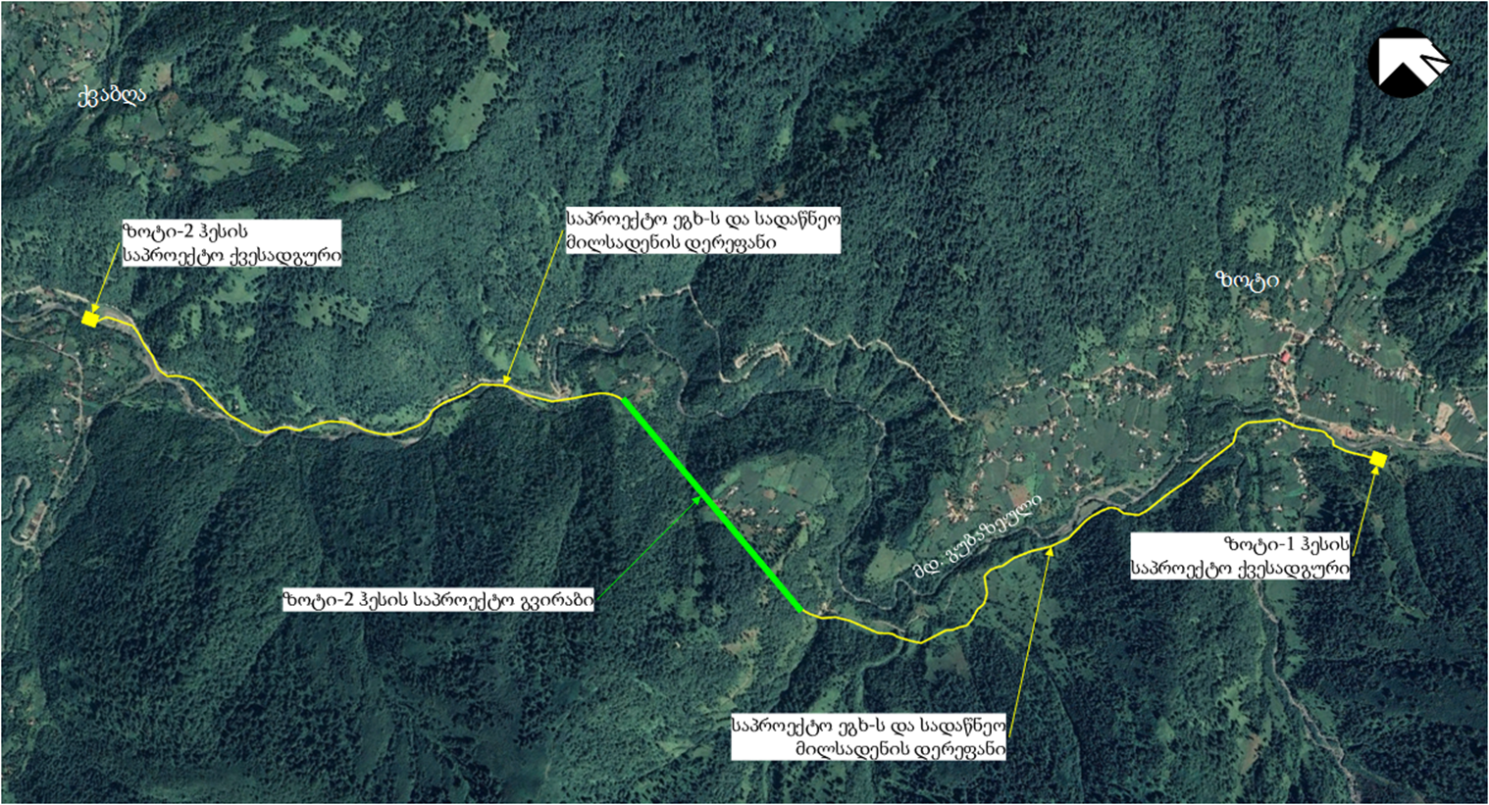

საპროექტო ეგხ-ის ტრანშეის მოწყობა
35 კვ მიწისქვეშა საკაბელო ტრანშეის სიგრძეა 4760 მ, ხოლო გვირაბში განთავსებულ ტრანშეის სიგრძე დაახლოებით 1266 მ-ია. ტრანშეაში კაბელი ჩაიდება თავისუფლად (ზიგზაგისებურად), მოსახვევებში კაბელის რადიუსი იქნება არანაკლებ R=15D>=92,1 სმ. გრუნტის გზის, ჰესის სადაწნეო მილსადენის და სხვა საინჟინრო გადაკვეთებისას (მიწისქვეშა გზით) გამოიყენება პლასტმასის გოფრირებული მილი, ხოლო მდინარის გადაკვეთის დროს გათვალისწინებულია ჰესის სადაწნეო მილსადენისათვის მოწყობილი სპეციალურ კონსტრუქციაზე ფოლადის მილის მონტაჟი.
საპროექტო ეგხ-ის კაბელის კონკრეტულ საპროექტო პირობებში გადაანგარიშება განხორციელდა შემდეგი ფაქტორების გათვალისწინებით:
- დატვირთვის კოეფიციენტი - 1,0 (100 %);
- გრუნტის თერმული წინააღმდეგობა - 1,5 კ.მ/ვტ;
- გრუნტის ტემპერატურა - 30 ⁰C;
- საკაბელო სისტემების რაოდენობა - 1;
- ჩადების სიღრმე - 1,5 მ.
- კაბელების განლაგება გრუნტში - სამკუთხედური;
- კაბელის განლაგება მილში (მდინარის გადაკვეთა) - ფოლადის მილი.
გამოყენებული შემასწორებელი კოეფიციენტები შემდეგია:
- გრუნტის ტემპერატურა - 30 ⁰C –0.89;
- ჩადების სიღრმე 1,5 მ. – 0.9;
- გრუნტის თერმული წინააღმდეგობა - 0.93;
- კაბელის განლაგება ფოლადის მილში - 0.9.
პროექტის მიხედვით, ძალოვანი კაბელი ჩალაგდება ჰესის სადაწნეო მილსადენის სიახლოვეს 1 მ-ის დაშორებით. ტრანშეაში კაბელი მოთავსდება მიწის ზედაპირის ნიშნულიდან არანაკლებ 1 მ-ისა, რომლის ზედა (150 მმ.) და ქვედა (100 მმ.) ფენა დაიფარება ქვიშით. ძალოვანი კაბელის პარალელურად, დაახლოებით 0,7 მ-ის დაშორებით განთავსდება გრუნტის დიელექტრიკული ოპტიკურ-ბოჭკოვანი კაბელი. ქვიშის ზედა ფენაზე განთავსდება რკინაბეტონის ფილა П7- 3/2, ხოლო ბეტონის ფილის თავზე მოეწყობა უკუყრილი, მიწის ზედაპირის ნიშნულიდან 250 მმ-ის ქვემოთ ჩაიდება სასიგნალო ლენტი 2x150 მმ (იხ. ნახაზი 2.2.1.).
გვირაბში საკაბელო არხი ასევე განთავსდება ჰესის სადაწნეო მილსადენის პარალელურად. ამ შემთხვევაში რკინაბეტონის საკაბელო არხის ტიპია Л3Д-15, ძალოვანი კაბელი განთავსდება საკაბელო არხის ზედა ნიშნულიდან 100 მმ. სიღრმეზე, ხოლო პარალელურად, დაახლოებით 0,5 მ მანძილზე განლაგდება ოპტიკურ-ბოჭკოვანი კაბელი, რომლის ზედა (100 მმ.) და ქვედა (100 მმ.) ფენები დაიფარება ქვიშით. საკაბელო არხი გადაიხურება რკინაბეტონის ფილით, რომლის ტიპია П5Д-8Б. ოპტიკურ-ბოჭკოვანი კაბელი ჰესის სადაწნეო მილსადენიდან დაშორებული იქნება მინიმუმ 0,7 მ-ით (იხ. ნახაზი 2.2.2.

ნახაზი 2.2.1. საკაბელო არხი სადაწნეო მილსადენის პარალელურად
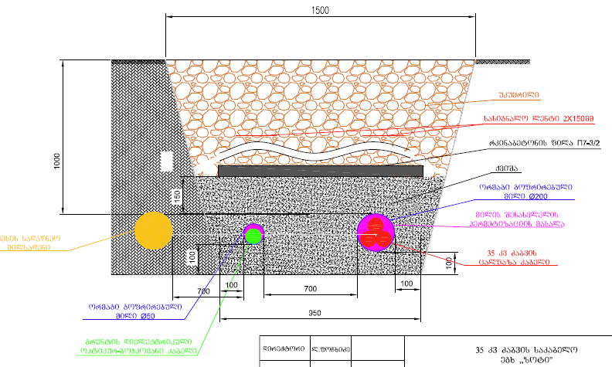
ნახაზი 2.2.2. საკაბელო არხი გვირაბში, სადაწნეო მილსადენის პარალელურად
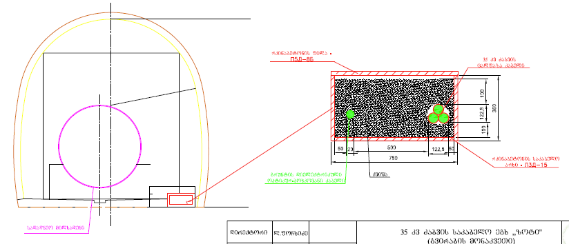
გრუნტის გზის გადაკვეთისას საკაბელო ტრანშეის სიღრმე იქნება არანაკლებ 1,5 მეტრისა. ტრანშეაში კაბელი მოთავსდება მიწის ზედაპირის ნიშნულიდან, არანაკლებ 1,2 მ-ისა, რომლის ზედა (100 მმ.) და ქვედა (100 მმ.) ფენა იფარება ქვიშით. ძალოვანი კაბელი მოთავსებული იქნება პლასტმასის გოფრირებულ მილში. ჰერმეტიზაციის მიზნით მილის შესასვლელები ამოივსება სპეციალური საიზოლაციო მასალით. ძალოვანი კაბელის პარალელურად 0,7 მ-ის დაშორებით გოფრირებულ მილში განთავსდება გრუნტის დიელექტრიკული ოპტიკურ-ბოჭკოვანი კაბელი. ქვიშის ზედა ფენაზე განთავსდება რკინაბეტონის ფილა. ბეტონის ფილის თავზე მოეწყობა უკუყრილი, მიწის ზედაპირის ნიშნულიდან 250 მმ-ის ქვემოთ ჩაიდება სასიგნალო ლენტი 2x150 მმ (იხ. ნახაზი 2.2.3).
ნახაზი 2.2.3. გრუნტის გზის გადაკვეთა, სადაწნეო მილსადენის პარალელურად
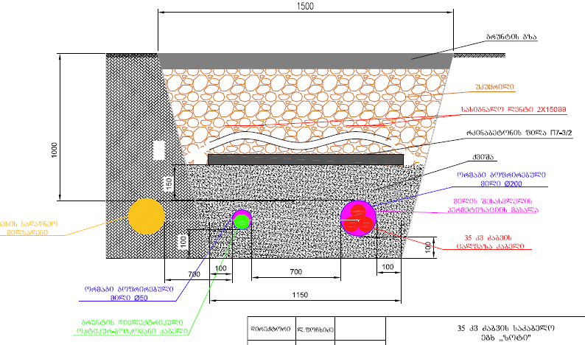მდინარის გადაკვეთაზე, სადაც მილსადენი გადადის მილხიდის და დიუკერის საშუალებით, საპროექტო 35 კვ ძაბვის ძალოვანი კაბელი განთავსდება სადაწნეო მილსადენზე მოწყობილ სპეციალურ კონსტრუქციაზე, რომელიც წარმოადგენს ორ ცალ დამოუკიდებელ ფოლადის მილს. აღნიშნულ მილებში განთავსდება ძალოვანი კაბელი და ოპტიკურ-ბოჭკოვანი კაბელი. ძალოვანი კაბელისთვის განკუთვნილია Ø200 შიდა დიამეტრის მქონე ფოლადის მილი, ხოლო ოპტიკურ-ბოჭკოვანი კაბელისთვის განკუთვნილია Ø50 შიდა დიამეტრის მქონე ფოლადის მილი. ძალოვანი კაბელის დაშორება გრუნტის დიელექტრიკულ ოპტიკურ-ბოჭკოვან კაბელთან უნდა შეადგენდეს მინიმუმ 0,5 მ-ს (იხ. ნახაზი 2.2.4.)
ნახაზი 2.2.4. მდინარის გადაკვეთა სადაწნეო მილსადენის პარალელურად
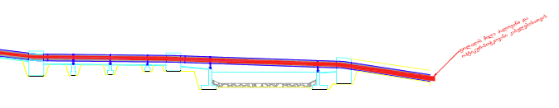

35/10 კვ ძაბვის ქვესადგური „ზოტი-1“
საპროექტო 35/10 კვ ძაბვის ქვესადგური „ზოტი-1“ განთავსდება „ზოტი ჰესი-1“-ს ჰესის შენობის ზედა ბიეფში, მდინარე გუბაზეულის ხეობაში, სოფელ ზოტში. საპროექტო ქვესადგურში პროექტით გათვალისწინებულია 1 კომპლექტი 35/10კვ ძაბვის 30000 კვა სიმძლავრის ტრანსფორმატორების მოწყობა. შერჩეული ძალოვანი ტრანსფორმატორებისთვის მოეწყობა საძირკველი, რომელიც შემოიფარგლება ბეტონის ბორდიურით. ბეტონის ბორდიულის მოწყობის დროს, ბორდიულში ჩაიდება 1 ცალი Ø50 მმ-იანი გოფრირებული მილი ტრანსფორმატორების მართვის კარადამდე. ბორდიულის შიდა ტერიტორია დაიფარება ღორღის საფარით. ტრანსფორმატორებისთვის ასევე მოეწყობა ზეთმიმღები, რომელიც შეუერთდება ზეთშემკრებ რეზერვუარს (იხ. ნახაზი 2.3.1.).
ნახაზი 2.3.1 ზეთმიმღები და ზეთშემკრები რეზერვუარი
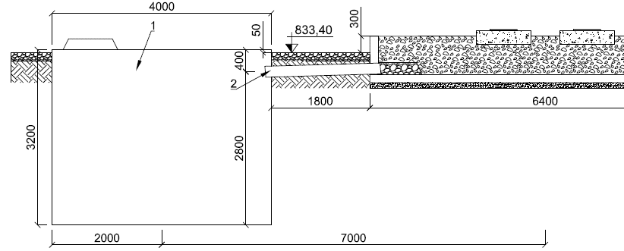
ქვესადგურში, მექანიკური მდგრადობიდან და სიმძლავრიდან გამომდინარე, პროექტით გათვალისწინებულია ფოლად-ალუმინის AC-240/39 სადენის გამოყენება. 35 კვ და 10 კვ ძაბვის შემყვანებსა და 35/10 კვ ძაბვის ძალოვან ტრანსფორმატორს შორის კავშირი შესრულებული იქნება კაბელით, რომლის ჩამოყვანაც საკაბელო ღარამდე მოხდება კაბელგადამყვანის საშუალებით. ძალოვანი კაბელებისთვის მოეწყობა რკინა-ბეტონის მიწისზედა საკაბელო ღარები.
მიწისზედა ქვესადგურში მოწყობილობების ასასალტად შერჩეულია ალუმინის სააპარატო მომჭერები. შერჩეული სააპარატო მომჭერები შეესაბამება ევროპულ სტანდატებს. ქვესადგურისათვის მოეწყობა დამცავი დამიწება 40X5 მმ-იანი ზოლოვანი ფოლადით და სამმეტრიანი ფოლადის მრგვალი დამამიწებელი Ø16მმ-იანი ღეროებით. დამამიწებელი მოწყობილობის მიწისქვეშა სამუშაოები შესრულდეს საამშენებლო სამუშაოებთან ერთად.
დამიწების გეგმაზე, მონიშნულ ადგილებში, შედუღება შესრულდება პროექტის მიხედვით, 60 მმ სიგრძეზე უწყვეტი შოვით. ზოლოვანი ფოლადის დამაგრება მოწყობილობაზე მოხდება M12X40 ტიპის ქანჩ-ჭანჭიკის საშუალებით. ძალოვანი ტრანსფორმატორის კორპუსის დასამიწებლად დამამიწებელი ზოლოვანი ფოლადი მიყვანილი იქნება ტრანსფორმატორის დამამიწებელი ჭანჭიკის ქვეშ. ზოლოვანი ფოლადი და გადაბმის ადგილები შეიღებება ანტიკოროზიული საღებავით.
ქვესადგურის შემოღობვა გათვალისწინებულია მავთულბადიანი ღობით, რომელიც მოეწყობა რკინა-ბეტონის ცოკოლზე. ქვესადგურის ტერიტორიაზე შესასვლელად მოეწყობა 1 ცალი 5 მეტრიანი ჭიშკარი კუტიკარით, რომელიც გაიღება ქვესადგურიდან გარეთ (იხ. ნახაზი 2.3.2.)

ნახაზი 2.3.2. 35/10 „ზოტი-1“ ქვესადგურის გეგმა
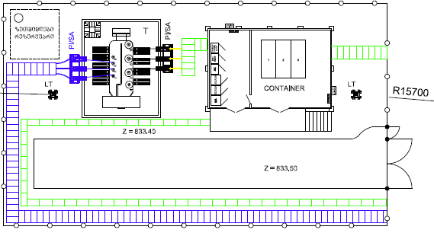
მეხის პირდაპირი დაცემისაგან ქვესადგურის მოწყობილობის დაცვა განხორციელდება ორი ცალი მეხამრიდი ანძის საშუალებით ქვესადგურის ტერიტორიის გარე განათების ქსელის ძაბვა 380/220 ვოლტია, სამი ფაზა და ნული, სისტემა ყრუდ დამიწებული ნეიტრალით. ელექტრომოწყობილობის ყველა მეტალო-კონსტრუქცია უნდა დამიწდეს. ავარიული განათების ქსელის ძაბვა მუდმივად იქნება 220 ვ. ქვესადგურის გარე განათებისათვის გათვალისწინებულია 150W SMD LED FLOODLIGHT WHITE LIGHT ან ანალოგიური ტიპის გარე განათების პროჟექტორი. ძალოვანი ტრანსფორმატორის ზეთის დონის მაჩვენებელთან საჭირო განათება უზრუნველყოფილი იქნება გადასატანი სანათით. ქვესადგურის ტერიტორიის განათებისთვის გამოიყენება ორი პროჟექტორი, რომლებიც დამაგრდება მეხამრიდ ანძებზე. პროჟექტორები კვებას მიიღებენ კონტეინერში დამონტაჟებული ცვლადი ძაბვის ფარიდან. ქვესადგურის მოწყობის შემდეგ, მოეწყობა ქვესადგურის შიდა გზები და ქვესადგურის დანარჩენი ტერიტორია მოშანდაკდება საშუალო ფრაქციის 20 სმ სისქის ღორღის საფარით.

110/35/10 კვ ძაბვის ქვესადგური „ზოტი-2“
საპროექტო 110/35/10 კვ ძაბვის ქვესადგური „ზოტი-2“ განთავსდება ასევე მდინარე გუბაზეულის ხეობაში, სოფ. ქვაბღას ტერიტორიაზე, „ზოტი ჰესი-2“-ს ჰესის შენობასთან. ქვესადგურში, პროექტით გათვალისწინებულია 2 კომპლექტი 110/35/10კვ ძაბვის 30000 კვა სიმძლავრის ტრანსფორმატორების მოწყობა. შერჩეული ძალოვანი ტრანსფორმატორებისთვის მოეწყობა საძირკველი, რომელიც შემოიფარგლება ბეტონის ბორდიულით. ბეტონის ბორდიულის მოწყობის დროს, ბორდიულში ჩაიდება 1 ცალი Ø100 მმ-იანი გოფრირებული მილი ტრანსფორმატორის მართვის კარადამდე. ბორდიულის შიდა ტერიტორია დაიფარება ღორღის საფარით. ტრანსფორმატორებისთვის მოეწყობა ზეთმიმღები, რომელიც შეურთდება ზეთშემკრებ რეზერვუარს. (იხ. ნახაზი 2.4.1.)
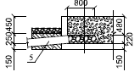
ნახაზი 2.4.1. ზეთმიმღების ღარი და ზეთშემკრები რეზერვუარი

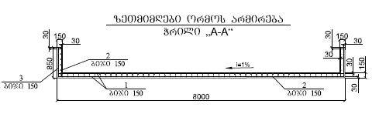
ქვესადგურის ტერიტორიის განათებისთვის გამოიყენება პროჟექტორების 7 ჯგუფი, რომელთაგანაც ხუთი ჯგუფი დამაგრდება საუჯრედე პორტალებზე, ხოლო ორი ჯგუფი-მეხამრიდ ანძებზე. პროჟექტორები კვებას მიიღებენ კონტეინერში დამონტაჟებული ცვლადი ძაბვის ფარიდან. ქვესადგურის მოწყობის შემდეგ, მოეწყობა ქვესადგურის შიდა გზები და ქვესადგურის დანარჩენი ტერიტორია მოშანდაკდება საშუალო ფრაქციის 20 სმ სისქის ღორღის საფარით.
110 კვ ძაბვის უჯრედები დაკომპლექტებული იქნება თანამედროვე მოწყობილობებით, ესენია:
- 110 კვ ძაბვის ელეგაზური ამომრთველი;
- 110 კვ ძაბვის სამპოლუსა გამთიშველი;
- 110 კვ ძაბვის დენის ტრანსფორმატორები;
- 110 კვ ძაბვის ტრანსფორმატორები;
- 110 კვ ძაბვის აწევის შემზღუდველი;
ქვესადგურში, მექანიკური მდგრადობიდან და სიმძლავრიდან გამომდინარე, გათვალისწინებულია ფოლად-ალუმინის AC-150/24 და AC-240/39 სადენების გამოყენება. მოცემული აპარატურა გათვლილია მოკლედ შერთვის დენებსა და დატვირთვის დენებზე და სავსებით აკმაყოფილებს მოცემულ პირობებს. 35 კვ და 10 კვ ძაბვის შემყვანებსა და 110/35/10კვ ძაბვის ძალოვან ტრანსფორმატორს შორის კავშირი შესრულებული იქნება კაბელით. რომლის, ჩამოყვანაც საკაბელო ღარამდე მოხდება კაბელგადამყვანის საშუალებით. ძალოვანი კაბელებისთვის მოეწყობა რკინა-ბეტონის მიწისზედა საკაბელო ღარები. საკონტროლო კაბელების შესაკრებად და სარელეო დაცვის მოწყობილობებამდე მისაყვანად მოეწყობა ანაკრები რკინა-ბეტონის 2000X1000 მმ და 2000X500 მმ ზომის მიწისზედა საკაბელო ღარები. ქვესადგურში სადენის ჩამოშვებებისთვის და მოწყობილობების ასასალტად შერჩეულია ალუმინის სააპარატო მომჭერები. შერჩეული სააპარატო მომჭერები შეესაბამება ევროპულ სტანდარტებს. ქვესადგურისათვის მოეწყობა დამცავი დამიწება 40X4 მმ-იანი ზოლოვანი ფოლადით და სამმეტრიანი ფოლადის მრგვალი დამამიწებელი Ø16მმ-იანი ღეროებით.
ზოლოვანი ფოლადის დამაგრება მოწყობილობაზე მოხდება M12X40 ტიპის ქანჩ-ჭანჭიკის საშუალებით. ძალოვანი ტრანსფორმატორის კორპუსის დასამიწებლად დამამიწებელი ზოლოვანი ფოლადი მიყვანილი იქნება ტრანსფორმატორის დამამიწებელი ჭანჭიკის ქვეშ. ზოლოვანი ფოლადი და გადაბმის ადგილები შეიღებება ანტიკოროზიული საღებავით. ქვესადგურის შემოღობვა მოხდება მავთულბადიანი ღობით, რომელიც მოეწყობა რკინა-ბეტონის ცოკოლზე. ქვესადგურის ტერიტორიაზე შესასვლელად მოეწყობა 2 ცალი 5 მეტრიანი ჭიშკარი კუტიკარით, რომელიც გაიღება ქვესადგურიდან გარეთ (იხ. ნახაზი 2.4.2.).
მეხის პირდაპირი დაცემისაგან 110 კვ ძაბვის ღია გამანაწილებელი მოწყობილობის დაცვა ხორციელდება პორტალზე დამაგრებული მეხამრიდით და ორი ცალი ПМС-18,4 ტიპის მეხამრიდი ანძის საშუალებით (იხ. ნახაზი 2.4.3.)
ქვესადგურის ტერიტორიის გარე განათების ქსელის ძაბვა იქნება 380/220 ვოლტი, სამი ფაზა და ნული, სისტემა ყრუდ დამიწებული ნეიტრალით. ელექტრომოწყობილობის ყველა მეტალო-კონსტრუქცია დამიწდება. ავარიული განათების ქსელის ძაბვა მუდმივად იქნება 220 ვ. ქვესადგურის გარე განათებისათვის გათვალისწინებულია 150W SMD LED FLOODLIGHT WHITE LIGHT ან ანალოგიური ტიპის გარე განათების პროჟექტორი.
ნახაზი 2.4.2. 110/35/10 „ზოტი-2“ ქვესადგურის გეგმა
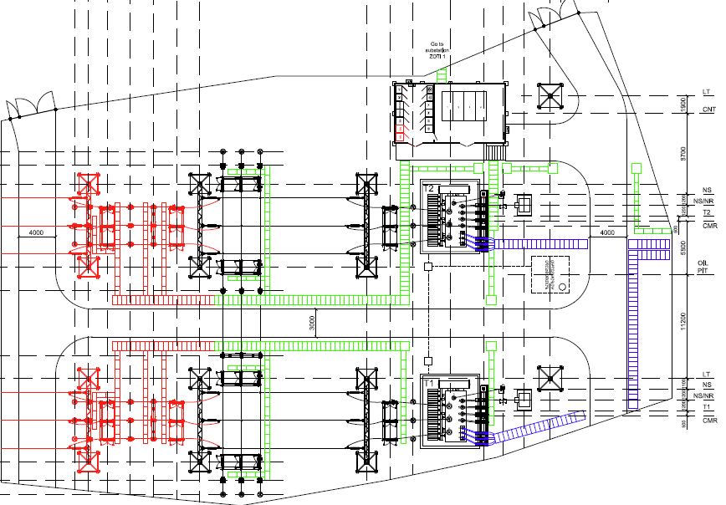

ნახაზი 2.4.3. ПМС-18,4 ტიპის მეხამრიდი ანძები
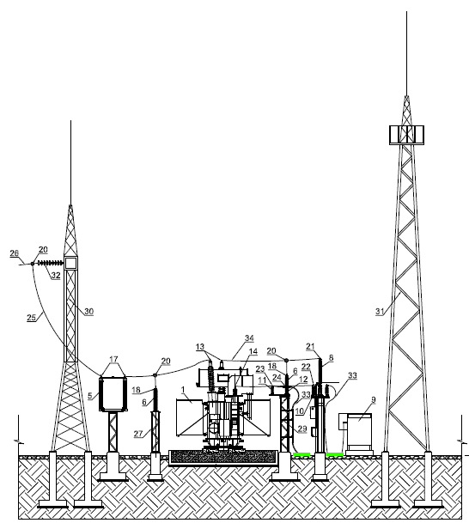

საპროექტო ეგხ-ის დერეფნის და ქვესადგურების ტერიტორიების ზოგადი აღწერა

ბიოლოგიური გარემო
საპროექტო ტერიტორია მდებარეობს მცირე კავკასიონის გეობოტანიკური ოლქის აჭარა-გურიის გეობოტანიკურ რაიონში, რომელიც მოიცავს მცირე კავკასიონის დასავლეთის ნაწილს (აჭარა, გურია, იმერეთის უკიდურესი სამხრეთ-დასავლური ნაწილი; აღმოსავლეთის საზღვარი მესხეთის ქედზე-მთა მეფისწყაროს მერიდიანზე გადის).
აჭარა-გურიის გეობოტანიკური რაიონის მცენარეული საფარი მთელ საქართველოში გამორჩეულია თავისი სიმდიდრით, მრავალფეროვნებით, რელიქტურობის მაღალი ხარისხით. რაიონის ტერიტორიაზე მკაფიოდაა გამოსახული მცენარეულობის კანონზომიერი ცვალებადობა როგორც ჰორიზონტალური მიმართულებით (ზღვიდან დაშორების კვალად), ისე ჰიფსომეტრიული (ზღ. დ. სიმაღლესთან დაკავშირებით). მცენარეულობის სარტყლიანობის კოლხური ტიპი წარმოდგენილია სამი სარტყლით: ტყის, სუბალპური, ალპური (არაა განვითარებული სუბნივალური სარტყელი).
ტყის სარტყელი მოიცავს მთისწინების ზოლს, მთის ქვემო და შუა სარტყელებს, ზღ. დ. 1800-1850მ-მდე. ამ სარტყლის მცენარეულობა რაიონში ყველაზე უხვი და მრავალფეროვანია. გაბატონებული ძირეული (ზონალური) ფორმაციების მიხედვით ტყის სარტყელში გამოიყოფა შემდეგი ქვესარტყლები:
ა. შერეული ფართოფოთლოვანი ტყეების ქვესარტყელი;
ბ. წიფლნარი ტყეების ქვესარტყელი;
გ. მუქწიწვიანი ტყეების ქვესარტყელი.
ა. შერეული ფართოფოთლოვანი ტყეების ქვესარტყელი მოიცავს მთისწინების ზოლს და მთის ქვემო სარტყელს, ზღ. დ. 100-1100მ-მდე. გაბატონებულია პოლიდომინანტური შერეული ფართოფოთლოვანი ტყეები, რომლებიც მრავალი ვარიანტითაა წარმოდგენილი. წამყვანი ტყისშემქმნელი სახეობებია-წაბლი (Castanea sativa), წიფელი (Fagus orientalis), რცხილა (Carpinus caucasica), კოლხური მუხა (Quercus hartwissiana), ჭოროხის მუხა (Quercus dschorochensis), შავი მურყანი (Alnus barbata). შერეულია ცაცხვი (Tilia caucasica), ლეკა (Acer platanoides), თელამუში (Ulmus glabra) და სხვა. ზოგან ტყის კორომებში მონაწილეობს წიწვიანებიც-ფიჭვი (Pinus kochiana) და ნაძვი (Picea orientalis). გარდა პოლიდომინანტური ფართოფოთლოვანი ტყეებისა, გავრცელებულია მონოდომინანტური და ბიდომინანტური ტყეებიც, კერძოდ-წაბლნარი (Castanea sativa), წიფლნარი (Fagus orientalis), რცხილნარი (Carpinus caucasica), მუხნარი (Quercus dschorochensis), წიფლნარ-რცხილნარი, წიფლნარ-წაბლნარი და სხვა. ტყეების უმეტესი ნაწილი რელიქტურია, რასაც განსაზღვრავს, უწინარესად, კორომებში მძლავრად განვითარებული მარადმწვანე კოლხური ქვეტყე-წყავისაგან (Laurocerasus officinalis), შქერისაგან (Rhododendron ponticum), ჭყორისაგან (Ilex colchica), კოლხური სუროსაგან (Hedera colchica) და სხვა. ფოთოლცვენია რელიქტური ბუჩქებიდან ფართოფოთლოვანი ტყეების კორომებში ქვეტყეს ქმნის კავკასიური მოცვი (Vaccinium arctostaphylos), იელი (Rhododendron luteum) და სხვა. გარდა ჩამოთვლილისა, ტყეების მთავარ იარუსში და ქვეტყეში მეტ-ნაკლები რაოდენობით აღინიშნება ადგილობრივი ენდემები და ვიწრო არეალის სახეობებიც, როგორიცაა-უნგერნის შქერი (Rhododendron ungernii), სმირნოვის შქერი (Rhododendron smirnowii), ეპიგეა ანუ ორფანიდეზია (Epigea gaulterioides), ხურმა (Diospyros lotus), ლეღვი (Ficus carica), ბზა (Buxus colchica), ჯონჯოლი (Staphylea colchica) და სხვა. გაჩეხილი ტყეების ნაალაგევზე, მეტწილად ინვერსიულ ღარტაფებში განვითარებულია შქერიაანის (Rhododendron ponticum, Rh. ungernii) ტევრები. რაიონის შერეული ფართოფოთლოვანი ტყეები მდიდარია ლიანა (ხვიარა) მცენარეებით, გვხვდება ეპიფიტებიც.
ბ. წიფლნარი ტყეების ქვესარტყელი ვრცელდება ზღ. დ. 100-1100მ-დან 1500-1550მ-მდე (აჭარის ზღვისპირა ნაწილში-სუბალპურ სარტყლამდე). ქვესარტყელში გაბატონებულია წმინდა წიფლნარი (Fagus orientalis) და შერეული ტყეები წიფლის სიჭარბით (Fagus orientalis) რცხილნარ-წიფლნარი, წაბლნარ-წიფლნარი, სოჭნარ-წიფლნარი და სხვა). წიფლნარების უმეტესობა რელიქტური კოლხური ქვეტყითაა (Rhododendron ponticum, Rh. ungernii, წყავით-Laurocerasus officinalis, ჭყორით-Ilex colchica, კავკასიური სუროთი-Hedera colchica, კავკასიური მოცვით-Vaccinium arctostaphylos, იელით–Rhododendron luteum და სხვა). წიფლნარების გარდა აღნიშნულ ქვესარტყელში გაბატონებულია შერეული ფართოფოთლოვანი და წიწვიანი ტყეებიც-სოჭნარი (Abies nordmanniana), ნაძვნარი (Picea orientalis), ფიჭვნარი (Pinus sosnowskyi). აჭარაში წიფლნარის ქვესარტყელში სამხრეთის ექსპოზიციის შედარებით მშრალ ფერდობებზე გავრცელებულია ენდემური ჭოროხის მუხის (Quercus dschorochensis) მუხნარი ტყე. უტყეო ადგილებში, მეტწილად ინვერსიულ ღარტაფებში განვითარებულია შქერიანის (Rhododendron ponticum, Rh. ungernii) რაყები.
გ. მუქწიწვიანი ტყეების ქვესარტყელი ვრცელდება ზღ. დ. 1500-1550მ-დან 1800-1850მ-მდე. იგი კარგადაა გამოსახული რაიონის მეტწილ ტერიტორიაზე (მდ. აჭარისწყლის ხეობა, მესხეთის ქედის ჩრდილო კალთა). ტყის მცენარეულობის შემადგენლობაში გაბატონებულია ნაძვნარი (Picea orientalis), სოჭნარი (Abies nordmanniana), ნაძვნარ-სოჭნარი, წიფლნარ-ნაძვნარ-სოჭნარი ფორმაციები. გვხვდება წმინდა წიფლნარი და წიფლის სიჭარბით შერეული წიფლნარ-მუქწიწვიანი ტყის დაჯგუფებებიც. ტყეების დიდი ნაწილი რელიქტური კოლხური (მარადმწვანე, ფოთოლცვენია) ქვეტყითაა. განსაკუთრებით ფართო გავრცელებას აღწევს მუქწიწვიანი ტყეები (ნაძვნარი, სოჭნარი, ნაძვნარ-სოჭნარი) შქერის (Rhododendron ponticum), წყავის (Laurocerasus officinalis) და კავკასიური მოცვის (Vaccinium arctostaphylos) ქვეტყით. ქვესარტყელში გავრცელებულია კოლხეთისა და კოლხეთ-ლაზისტანის ენდემური რელიქტების-მედვედევის არყისა (Betula medwedewi) და პონტოს მუხის (Quercus pontica) ტანბრეცილი ტყეები (ეს ტყეები შესაფერის რელიეფურ პირობებში საკმაოდ ღრმად იჭრება სუბალპური სარტყლიდან ტყის სარტყელში).
სუბალპური სარტყელი მოიცავს ზოლს ზღ. დ. 1800-1850მ-დან 2500მ-მდე. რაიონის სუბალპების მცენარეული საფარი ფრიად გამორჩეულია თავისი სტრუქტურული ორგანიზაციით და გენეზისით.
სუბალპური ტყეების შექმნაში ფართო მონაწილეობას ღებულობს მთის ტყის ფორმაციათა მაღალმთიური ვარიანტები-სუბალპური ტანბრეცილი წიფლნარი (Fagus orientalis), სუბალპური სოჭნარი (abies nordmanniana), სუბალპური ნაძვნარი (Picea orientalis), სუბალპური ფიჭვნარი (Pinus ksosnowskyi). შედარებით შეზღუდულია არყნარის (Betula litwinowii) და ნეკერჩხლიანის (Acer trautvwttwri) გავრცელება. სუბალპებში საკმაოდ ფართოდაა გავრცელებული პონტოს მუხის (Quercus pontica) და მედვედევის არყის (Betula medwedewi) ტანბრეცილი ტყეები, რომე;ლთა გავრცელების ზემო საზღვარი ზოგჯერ ზღ. დ. 2300-2400მ აღწევს. რაიონის სუბალპური ტყეების რელიქტურობის ხარისხი საკმაოდ მაღალია (რელიქტური ფორმაციებისა და ასოციაციების სიუხვე).
სუბალპურ ბუჩქნარებს შორის რაიონში ფართოდაა გავრცელებული დეკიანი (Rhododendron caucasicum), რომელიც გვხვდება ყველა ექსპოზიციის ფერდობებზე, გარდა სამხრეთისა. სხვა ბუჩქნარებიდან გვხვდება რვიიანი (Juniperus pygmaea, J. depressa), მოცვიანი (Vaccinium arctostaphylos, V. myrtillus და სხვა).
სუბალპური მაღალბალახეულობა გამოირჩევა კოლხური სახეობების სიუხვით (Inula magnifica, Pyrethrum macrophyllum, Telekia apeciosa და სხვა). დომინირებს პოლიდომინანტური შედგენილობის მაღალბალახეულობა.
სუბალპური მდელოები რაიონში ვრცელ ტერიტორიას იჭერს. სჭარბობს მეორეული ნამიკრეფიანი (Agrostis capillaris) და ნაირბალახოვან-ნამიკრეფიანი მდელოები. ფართო გავრცელებას აღწევს პოლიდომინანტური მარცვლოვან-ნაირბალახოვანი მდელოებიც, რომლებიც მრავალი ვარიანტითაა წარმოდგენილი. მონოდომინანტური მდელოებიდან, აღნიშნულის გარდა, გვხვდება ნემსიწვერიანი (Geranium gymnocaulon), ფრინტიანი (Anemone fasciculata), მომცრო ნაკვეთების სახით გვხვდება ძიგვიანი (Nardus glabriculmis) და სხვა.
ალპური სარტყელი რაიონში გამოსახულია ცალკეულ მწვერვალებზე, რომელთა სიმაღლე ზღ. დ. 2500მ-ზე მეტია (საყორნია, ხინო, სანისლო და სხვა). ალპურ მდელოთა შორის გაბატონებულია პოლიდომინანტური მარცვლოვან-ნაირბალახოვანი მდელო. მნიშვნელოვანი ფართობი უჭირავს ნაირმარცვლოვან და ნემსიწვერიან (Geranium gymnocaulon) მდელოებს. ჩრდილო ფერდობებზე გავრცელებულია ალპური დეკიანის (Rhododendron caucasicum) რაყები.
რაიონის აღმოსავლურ საზღვარზე, კერძოდ არსიანის ქედზე (გოდერძის გადასასვლელის მიდამოები) გვხვდება გამყინვარებამდე აქ არსებული მცენარეების გაქვავებული ნაშთები და ანაბეჭდები, რომლებიც ვულკანურ ტუფებშია მოქცეული.
საპროექტო ტერიტორია მთლიანად მოქცეულია პალეარქტიკის აღმოსავლეთ ხმელთაშუაზღვის პროვინციის კავკასიის ოლქის დასავლეთ რაიონში (Верещагин, 1959; Гаджиев, 1986;). ლანდშაფტურ - გეოგრაფიული თვალსაზრისით მიეკუთვნება მცირე კავკასიონის ოლქის აჭარა - იმერეთის ქედის ჩრდილო ფერდობების რაიონს.
საპროექტო არეალი მოიცავს მდ. გუბაზეულის ხეობის მონაკვეთს სოფ. ზოტიდან სოფ. ქვაბღას მიდამოებამდე, სადაც დაგეგმილია „ზოტი ჰესი-2“-ს ჰესის შენობა.
მდინარის გასწვრივ ძირითადად მურყნარებია გავრცელებული, რომლებიც ფერდობებზეც, განსაკუთრებით ღელეების გასწვრივ საკმაოდ მაღლა ადიან. ფერდობებზე გხვდება რცხილნარები წაბლით, რომელთაც შერეული აქვთ: მუხა, ცაცხვი, ნეკერჩხალი და სხვა ჯიშები. უფრო ზევით რცხილნარებს წიფლნარები ენაცვლება, რომელსაც ზოგ ადგილას ნაძვი ერევა. ადგილი, სადაც დაგეგმილია ზოტი 2 ჰესის შენობა დაფარულია მდინარისპირა მურყნარით, რომელსაც ჭრის სოფ. ზოტისკენ მიმავალი გრუნტის გზა. გზაზე მთელი წლის მანძილზე მოძრაობს ტრანსპორტი. საპროექტო „ზოტი 1“ ქვესადგურთან, მდინარის ნაპირებთან ძირითადად სასოფლო - სამეურნეო სავარგულებია.
საპროექტო ეგხ-ის დერეფანი და დაცვის ზონა (თითო მეტრი ორივე მხარეს) მდებარეობს სადაწნეო მილსადენისთვის შერჩეული დერეფნის ფარგლებში. ჰესების სამშენებლო მოედნების ფარგლებში განთავსდება ასევე ქვესადგურებიც და ახალი ტერიტორიების გამოყენების საჭიროება არ არსებობს. ამასთან, გარემოზე ზემოქმედების შემცირების მიზნით, დაგეგმილი ეგხ-ის და ქვესადგურების მშენებლობა განხორციელდება ჰესების კომუნიკაციების მშენებლობის პარალელურად. აღნიშნულიდან გამომდინარე, პროექტი არ ითვალისწინებს ბიომრავალფეროვნებაზე დამატებით ზემოქმედებას.

საპროექტო ტერიტორიის გეოლოგიური აგებულება
აკადემიკოს პ. გამყრელიძის გეოტექტონიკური დარაიონების სქემის მიხედვით, საკვლევი ტერიტორია მიეკუთვნება მცირე კავკასიონის ნაოჭა სისტემის აჭარა-თრიალეთის ნაოჭა ზონის (ზონა III1) ჩრდილოეთ ქვეზონას (ქვეზონა III12) და აგებულია პალეოგენური ასაკის, კერძოდ შუაეოცენური ვულკანოგენური წარმონაქმნებით, რომელთა შორის გვხვდება ზედა ეოცენური ინტრუზივებიც. არსებული ლიტერატურულ-ფონდური მასალების მიხედვით, სამშენებლო უბნისა და მიმდებარე ტერიტორიის ფარგლებში, ეოცენურ ნალექებში გამოყოფილია რამდენიმე წყება, მათ შორის (აღმავალი ჭრილის მიხედვით) პერანგის, ნაღვარევის, კინტრიშის, შუახევის, მახუნცეთისა და ვაიოს წყებები. აღნიშნულთაგან ზოტი ჰესების კასკადის ნაგებობათა კომპლექსი განთავსდება მთლიანად კინტრიშის წყებაში (E22kn), რომელიც ლითოლოგიურად წარმოდგენილია ძირითადად ანდეზიტ-ბაზალტური შედგენილობის მასიური ლავებით, ლავური ბრექჩიებით, ტუფობრექჩიებით და ტუფებით.
აღნიშნული ლითოლოგიური სახესხვაობები ტერიტორიის სხვადასხვა უბანზე სხვადასხვა პროცენტული თანაფარდობითაა წარმოდგენილი და მასივში მათი მონაცვლეობა არაკანონზომიერ ხასიათს ატარებს. გარდა აღნიშნული ვულკანოგენური წარმონაქმნებისა, საკვლევ ტერიტორიაზე, მდ. გუბაზეულის ხეობის ორივე ფერდობის გარკვეულ უბნებზე შიშვლდება შუა ეოცენის ინტრუზიული სხეულები (ξE23 ). აჭარის ინტრუზივებს ხშირად განიხილავენ როგორც ერთიანი ინტრუზული სხეულის გაშიშვლებულ ნაწილებს, რომლის ძირითადი ნაწილი დანალექი ვულკანოგენური წყებების ქვეშაა მოქცეული და ზედაპირზე არ შიშვლდება. არსებობს ასევე მოსაზრება, რომ აღნიშნული ინტრუზივების წარმოშობა უკავშირდება შუა ეოცენს და სინქრონულადაა წარმოქმნილი ვულკანოგენურ დანალექ წყებასთან ერთად. ლითოლოგიურად ინტრუზივები ძირითადად სიენიტებით, სიენიტ-დიორიტებით, გრანოდიორიტებით და დიორიტებითაა წარმოდგენილი. აღინიშნება აგრეთვე კვარციანი დიორიტების, კვარციანი სიენიტების და კვარციანი მონცონიტების გამოვლინებებიც.
საპროექტო ზოლში გვხვდება ტექნოგენური გრუნტებიც, გზის ყრილებისა და სხვა ხელოვნური წარმონაქმნების სახით.

ჰიდროგეოლოგიური პირობები
საპროექტო ტერიტორია, ი. მ. ბუაჩიძის კლასიფიკაციით (1968), შედის აჭარა-იმერეთის ქედის ჰიდროგეოლოგიურ რაიონში. რაიონის ჰიდროგეოლოგიური პირობების ფორმირება განპირობებულია კლიმატით, რელიეფით, მასივის ლითოლოგიური შედგენილობით, ტექტონიკით და ქანების გამოფიტვის ხასიათით. ტერიტორია აგებულია ძირითადად ანდეზიტ-ბაზალტური შედგენილობის მასიური ტუფობრექჩიებით, ლავებით, ლავური ბრექჩიებით და ტუფებით, რომელთა შორის, გარკვეულ უბნებზე, ფიქსირდება აგრეთვე ინტრუზიული სხეულები, სიენიტები და სიენიტ-დიორიტები. კლდოვანი ქანების მასივის ზედა, ინტენსიურად ნაპრალოვან ზონას არ გააჩნია კოლექტორული თვისებები და მოსული ატმოსფერული ნალექები მისი გავლით სწრაფად განიტვირთება ადგილობრივი ეროზიის ბაზისის დონეზე, უშუალოდ მდინარეთა კალაპოტებში. მასივის სიღრმეში წყლის ცირკულაცია რამდენადმე გაძნელებულია ნაპრალების სიხშირისა და გახსნილობის კლების გამო, თუმცა ღრმა ზონებში მის ცირკულაციას ხელს უწყობს ტექტონიკური და ზოგიერთი სხვა სახის გამწე ნაპრალი, რომელთა გასწვრივ შეკრებილი წყალი ზედაპირზე ზოგან წყაროს სახითაც გამოედინება. მასივის ზედაპირული ზონის განტვირთვას მიწისქვეშა წყლებისაგან ხელს უწყობს დიდი და მცირე ეროზიული ხევების ხშირი ჰიდროგრაფიული ბადე, რომელთა უმეტესობა ღრმადაა ჩაჭრილი მდ. გუბაზეულის ხეობის ფერდობებში და რომელთა ფსკერზე მუდმივად მოედინება წყლის ნაკადები.

რეგიონის ტექტონიკა და სეისმურობა
საქართველოს სეისმური საშიშროების რუკის მიხედვით, საკვლევი ტერიტორია მიეკუთვნება 7 ბალიანი მიწისძვრების ზონას (საქართველოს ეკონომიკური განვითარების მინისტრის ბრძანება N1-1/2284, 2009 წლის 7 ოქტომბერი, ქ. თბილისი; სამშენებლო ნორმების და წესების -„სეისმომედეგი მშენებლობა“ (პნ 01.01-09)-დამტკიცების შესახებ). A-სეისმურობის განზომილების კოეფიციენტი სოფ. ზოტისთვის შეადგენს 0,10-ს.

საინჟინრო გეოლოგიური პირობები
საპროექტო ეგხ-ის და ქვესადგურების განთავსების ტერიტორიების საინჟინრო-გეოლოგიური პირობების დასახასიათებლად, გამოყენებულია „ზოტი ჰესი-1“-ს ჰესის შენობის და ქვესადგურის, „ზოტი ჰესი-2“-ს სადაწნეო მილსადენის და „ზოტი ჰესი-2“-ს ჰესის შენობის და ქვესადგურის საპროექტო ტერიტორიაზე ჩატარებული საინჟინრო-გეოლოგიური კვლევის ანგარიში.
აქვე გასათავლისწინებელია, რომ ზოტის ჰესების კასკადის პროექტი, ზემოაღნიშნულ საინჟინრო-გეოლოგიური კვლევის ანგარიშზე დაყრდნობით, ითვალისწინებს პროექტის ფარგლებში მოსალოდნელი ბუნებრივი რისკებისგან ჰესის კომუნიკაციების დაცვას, და აღნიშნული დამცავი ნაგებობები, ასევე უზრუნველყოფენ საპროექტო ეგხ-ის და ქვესადგურების უსაფრთხოებას, შესაბამისად, არ არის გათვალისწინებული დამატებითი საინჟინრო დაცვის ნაგებობების დაპროექტება და მშენებლობა.

35/10 კვ ძაბვის ქვესადგური „ზოტი-1“-ს სამშენებლო უბანი
35/10 კვ ძაბვის ქვესადგური „ზოტი-1“-ს სამშენებლო უბანი გეომორფოლოგიურად წარმოადგენს მდ. გუბაზეულის დონიდან 1.5-2 მ. სიმაღლის I ალუვიურ ჭალისზედა ტერასას. ტერასა სიგრძეში საკმაოდ დიდია, თუმცა სიგანე შეზღუდულია, რადგან მისი ნაწილი ფერდობის მხარეს, უკავია ფერდობში ფორმირებული ეროზიული ხევიდან დროთა განმავლობაში გამოტანილი ღვარცოფული მასალის გამოტანის კონუსს. კონუსის ზედაპირის დახრილობა გარდამავალია ტერასის მოვაკებასა და ფერდობის ციცაბო ქანობს შორის. ტერასის ზემოთ ფერდობი ციცაბოა, გატყიანებული. მდინარის დინების (ჩრდილო-დასავლეთის) მიმართულებით ტერასა თანდათან ვიწროვდება და ადგილს უთმობს მდ. ყვირალას ღვარცოფული გამონატანის კონუსს, რომელიც მდინარის კალაპოტს ესაზღვრება.
35/10 კვ ძაბვის ქვესადგური „ზოტი-1“-ს სამშენებლო უბნის დასახასიათებლად გამოყენებულია ამ ტერიტორიაზე გაყვანილი 2 ჭაბურღილის (BH-K/G1-PH-1, BH-G2-I-1 - იხ. დანართი 1), მონაცემები. ჩატარებულია გრუნტების ელექტროზონდირება 2 წერტილში (VES-K/G-PH-1, VES-K/G-PH-2) და შესრულდა სეისმური გამოკვლევა 4 პროფილზე (S-K/G-PH-1 S-K/G-PH-2, S-K/G-PH-3 და S-K/G-PH-4). აგეგმვის, ბურღვისა და გეოფიზიკური კვლევის მონაცემებით, საპროექტო უბანზე გამოვლენილია გრუნტების 3 და კლდოვანი ქანების 1 ფენა. ეს ფენები არის:
- ფენა-4 - პროლუვიური (pQIV) გენეზისის ქვიშიანი, სუსტად მტვროვან-თიხიანი, ზოგან მტვროვან-თიხიანი ხვინჭა, ღორღით და ლოდებით, ზოგან ძალიან დიდი ლოდების შემცველობით;
- ფენა-5 - ალუვიურ-პროლუვიური (apQIV) გენეზისის კენჭები და კაჭარი დიდი რაოდენობის ხრეშით, ქვიშისა და მტვროვანი-თიხის შემავსებლით;
- ფენა-6 – ელუვიური (eQIV) გენეზისის ხისტი, ღია ყავისფერი, სუსტად ქვიშიანი, ხვინჭიანი, ზოგან სუსტად ხვინჭიანი თიხა;
- ფენა-9 - ეოცენური (E2²kn) ანდეზიტ-ბაზალტური შედგენილობის მასიური ლავები, ლავური ბრექჩიები, ტუფობრექჩიები და ტუფები.
აღნიშნული ფენებიდან ფენა-4 (პროლუვიური ნალექები) ფართედაა წარმოდგენილი როგორც ფართობულად, ასევე სიღრმეში. BH-K/G1-PH-1 ჭაბურღილის ლითოლოგიურ ჭრილში მას უკავია 4.0-დან 13,5 მ-მდე სიღრმის ინტერვალი, ხოლო BH-G2-I-1 ჭაბურღილში 13.6 მ-დან 18.5 მეტრამდე სიღრმის ინტერვალი. შესაბამისად აღნიშნული ჭაბურღილების ლითოლოგიურ ჭრილებში ფენა-5 (ალუვიურ-პროლუვიური ნალექები) იკავებს 0.0-დან 4 მ-მდე და 0.0-დან 13.6 მ-მდე სიღრმის ინტერვალებს. აქ აღსანიშნავია ის, რომ ძირითად კლდოვან ქანებთან კონტაქტშია არა ალუვიურ-პროლუვიური, არამედ პროლუვიური (ძველი ღვარცოფული) ნალექები.
ფენა-6 წარმოადგენს კლდოვანი ქანების გამოფიტვის პროდუქტს და განლაგებულია უბნის მიმდებარე ფერდობის ფუძის ნაწილში. ჰესის ნაგებობები, არსებული სქემის მიხედვით, მასთან მცირე შეხებაშია. მიუხედავად ამისა უნდა აღინიშნოს, რომ ამ თიხოვანი ფენით აგებული ფერდობის ძირის ღრმად მოჭრა, ქვაბულის ან სხვა თხრილის შექმნის მიზნით, დაუშვებელია, ფერდობში მეწყრული დეფორმაციის განვითარების საშიშროების გამო.
ფენა-9-ის, ანუ კლდოვანი ქანების ზედაპირი, ჭაბურღილებში დაფიქსირდა 13.5 მ და 18.5 მ. სიღრმეებზე. თუ მხედველობაში მივიღებთ ჭაბურღილებს შორის მანძილის სიმცირეს (30 მ), შეიძლება ითქვას, რომ კლდოვანი ქანების ზედაპირი მეოთხეული საფარის ქვეშ, ტეხილია.
35/10 კვ ძაბვის ქვესადგური „ზოტი-1“-ს სამშენებლო უბანზე წყალგაჯერებულია ფენა-4 და ფენა-5 მდინარის დონის ქვევით, რამდენადაც ამ ფენებში არსებულ გრუნტის წყალსა და მდინარეს შორის პირდაპირი ჰიდრავლიკური კავშირია. BH-K/G1-PH-1 ჭაბურღილში ჩატარებული ცდის მიხედვით, ფილტრაციის კოეფიციენტის სიდიდემ შეადგინა 1.6 მ/დღ.ღ, ხოლო BH-G2-I-1 ჭაბურღილში 7.5 მ/დღ.ღ.
წყალშემცველობა მოსალოდნელია აგრეთვე ფენა-4-ის იმ ნაწილში, რომელიც მდინარის დონის ზევით, ფერდობის ფუძეშია დაგროვილი. მისი გაწყლიანება ხდება წვიმების და თოვლის დნობის დროს ზედა ფერდობიდან ჩამონადენი წყლის ინფილტრაციის შედეგად მსხვილმარცვლოვან გრუნტში. გრუნტების ამ ნაწილის გაწყლიანებას აქვს დროებითი ხასიათი და წვიმებს შორის პერიოდებში წყლის გამოვლენა აქ მოსალოდნელი აღარ არის.

35 კვ ძაბვის მიწისქვეშა ელექტროგადამცემი ხაზის ტრასა (კმ0+000-კმ6+100)
გეომორფოლოგიურად 35 კვ ძაბვის მიწისქვეშა ელექტროგადამცემი ხაზის ტრასა კმ0+000-დან კმ3+600-მდე განლაგებულია მდ. გუბაზეულის ხეობის მარცხენა ფერდობის ძირში მდინარის ჭალიდან გარკვეულ სიმაღლეზე, კმ 3+600-დან ეშვება ხეობის ციცაბო ფერდობზე ქვევით, ხეობის ფსკერისაკენ, კმ4+000-კმ4+100 შუალედში კვეთს მდ. გუბაზეულის კალაპოტს, გადადის მარჯვენა ნაპირზე და მიუყვება მდინარის ჭალასა და ჭალისზედა ტერასებს კმ6+100-მდე, ანუ „ზოტი ჰესი-2“-ს ქვესადგურამდე, რომელიც მარჯვენა ნაპირის სიახლოვეს, I ჭალისზედა ტერასაზეა განლაგებული.
ეგხ-ის ტრასის რელიეფური პირობები, მისი ცალკეული მონაკვეთების მიხედვით, შემდეგია:
- კმ 0+00-დან კმ 2+300-მდე რელიეფურად რთულ პირობებშია. ფერდობის ზედაპირი უსწორმასწოროა, დაღარულია მრავალი ხევითა და ხრამით. ბევრ მათგანში ამჟამად წყალი არ მიედინება, თუმცა ღრმადაა ჩაჭრილი. წყლიანი ხევები ასევე ღრმაა, ციცაბო ფერდობებით. ხრამებისა და ხევების ფერდობები არამდგრადია.
- კმ 2+300 - კმ 2+400 ინტერვალში ეგხ-ის ტრასა (სადაწნეო მილსადენის ტრასასთან ერთად) გადადის გუბაზეულის მარცხენა შენაკადზე, რომელიც ხასიათდება კალაპოტის დიდი დახრილობით და ღვარცოფული მოქმედებით წყალდიდობების დროს.
კმ 2+400 - კმ 2+700 მონაკვეთში დერეფანი მაღლა მიუყვება სოფლის გზას, ადის მდ. გუბაზეულის ძველ, მაღალ ეროზიულ-აკუმულაციურ ტერასაზე და კმ 3+100-მდე მიუყვება მის სწორ, ვაკე რელიეფს. კმ 3+100-დან კმ 3+600-მდე დერეფანი თითქმის ჰორიზონტალურად მიუყვება ფართედ გაშლილი ხევის გლუვზედაპირიან, ციცაბო ფერდობებს. კმ 3+600-დან მკვეთრად ეშვება დაბლა ციცაბო ფერდობზე, კვეთს მდ გუბაზეულს კმ 4+000-კმ 4+100 შუალედში და მიუყვება მის მარჯვენა ნაპირს კმ 6+100-მდე „ზოტი ჰესი-2“-ს შენობასთან დაგეგმილ 110/35/10 კვ ძაბვის „ზოტი-2“ ქვესადგურამდე. ბოლო 2 კმ. სიგრძის მონაკვეთი, კმ 4+100-დან კმ 6+100-მდე, წარმოადგენს მდ. გუბაზეულის მეტ-ნაკლები სიმაღლის ჭალისა და ჭალისზედა ტერასებს, სადაც გარკვეულ მცირე მონაკვეთებზე საჭირო იქნება როგორც ეგხ-ის ისე სადაწნეო მილსადენის დაცვა მდინარის ეროზიული მოქმედებისაგან.
საპროექტო დერეფანში ჩატარებული კვლევის მონაცემები მიხედვით, აღნიშნულ მონაკვეთში წარმოდგენილია გრუნტების 5 და კლდოვანი ქანების 1 ფენა. ეს ფენები არის:
- ფენა-1 – არსებული საავტომობილო გზის ყრილის (ტექნოგენური-tQIV) გრუნტი - მტვროვან ქვიშოვანი ხვინჭა და ღორღი ლოდების შემცველობით;
- ფენა-3 - კოლუვიურ-დელუვიური (cdQIV) გენეზისის ქვიშიანი, მტვროვან-თიხიანი ხვინჭა და ღორღი ლოდების ჩანართებით;
- ფენა-4 - პროლუვიური (pQIV) გენეზისის ქვიშიანი, სუსტად მტვროვან-თიხიანი, ზოგან მტვროვან-თიხიანი ხვინჭა, ღორღით და ლოდებით, ზოგან ძალიან დიდი ლოდების შემცველობით;
- ფენა-5 - ალუვიურ-პროლუვიური (apQIV) გენეზისის კენჭები და კაჭარი დიდი რაოდენობის ხრეშით, ქვიშისა და მტვროვანი-თიხის შემავსებლით;
- ფენა-6 – ელუვიური (eQIV) გენეზისის ხისტი, ღია ყავისფერი, სუსტად ქვიშიანი, ხვინჭიანი, ზოგან სუსტად ხვინჭიანი თიხა;
- ფენა-9 - ეოცენური (E2²kn) ანდეზიტ-ბაზალტური შედგენილობის მასიური ლავები, ლავური ბრექჩიები, ტუფობრექჩიები და ტუფები;
აღნიშნული ფენებიდან ხეობის ფერდობებზე და მათ ძირებში, ყველაზე მეტად გავრცელებულია ფენა-4. გარკვეულ უბნებზე გვხვდება ფენა-3 და ფენა-6. მდ. გუბაზეულისა და მდ. ყვირალას ჭალების მთელ ზოლში წარმოდგენილია ფენა-5. რაც შეეხება ფენა-1-ს, იგი წარმოდგენილია მხოლოდ არსებული საავტომობილო გზის ზოლში, მისი ვაკისის ყრილების სახით. აღსანიშნავია, რომ კმ0+000-დან კმ2+300-მდე მონაკვეთზე ფენა-4-ში აღინიშნება ძალიან დიდი ზომის ლოდების ჩანართებიც. ძირითად ქანებზე განლაგებული მეოთხეული გრუნტების სისქე დიდია და მათ ქვეშ განლაგებული კლდოვანი ქანები მხოლოდ ერთ შურფშია გამოვლენილი 1.1 მ. სიღრმეზე (G2-P2-15 - იხ. დანართი 1). ვერტიკალური ელექტროზონდირებით მილსადენის ტრასის ფარგლებში კლდოვანი ქანები 2.5-დან 15.0 სიღრმის ინტერვალშია დაფიქსირებული.
გრუნტების ყველა აღნიშნული ფენა განლაგებულია ძირითადი კლდოვანი ქანების წყებაზე – ფენა-9-ზე, რომელიც ხეობის ამ მონაკვეთის მთელ ტერიტორიას მოიცავს. ფენა-9 ზედაპირზე ფერდობის მრავალ უბანზე შიშვლდება, გაშიშვლებებს შორის-კი მთლიანად დაფარულია გრუნტების ზემოთაღნიშნული ფენებით. ზედაპირზე ქანები ნაპრალოვანია, სუსტად გამოფიტული და გამოფიტული. იქ, სადაც ქანების გამოფიტვის პროდუქტების ეროზია და გადარეცხვა დროში ნელა მიმდნარეობს, ზედაპირზე დარჩენილია გამოფიტვის პროდუქტების - ელუვიური თიხოვანი გრუნტების ფენა-6.
ეგხ-ის და „ზოტი ჰესი-2“-ს სადაწნეო მილსადენი განლაგების ზოლში წყალგაჯერებულ მდგომარეობაშია მხოლოდ ფენა-5-ის ის ნაწილი, რომელიც მდინარეების დონის დაბლაა განლაგებული. მდინარის დონის ზევით ეს ფენა სუსტად ტენიან ან ტენიან მდგომარეობაშია.
კლდოვანი ქანები შეიცავენ ნაპრალურ წყლებს და ეს დასტურდება ზოგ ადგილებში წყლის გამონაჟონების არსებობით. კლდოვან ქანებში ჩამოჭრილი ხელოვნური ფერდობებიდან ზოგან შეიძლება ადგილი ჰქონდეს მცირე რაოდენობით წყლის გამოჟონვებს.

„ზოტი ჰესი-2“-ს სადერივაციო გვირაბი, რომელშიც განთავსდება საპროექტო ეგხ-ის მონაკვეთი
გვერდითა ქედი, რომელშიც უნდა განლაგდეს „ზოტი ჰესი-2“-ს სადერივაციო გვირაბი, გეომორფოლოგიურად მდ. გუბაზეულის ხეობის მარცხენა ფერდობის ნაწილს წარმოადგენს. ქედის სამხერთ-აღმოსავლეთი ნაწილის ფუძეში მკვეთრად გამოკვეთილი ფართე (350X400მ) ტერასული საფეხურია, რომელზეც მცირე სოფ. ნადაბურია განლაგებული. საფეხური განლაგებულია მდ. გუბაზეულის დონიდან 100-125 მ. სიმაღლეზე და იგი, სავარაუდოდ მდინარის მაღალ (IV ან V) სკულპტურულ ან ეროზიულ ტერასას წარმოადგენს. საპროექტო სადერივაციო გვირაბი გადის ტერასის (ანუ სოფ. ნადაბურის) უკან, ქედის სიღრმეში. გვერდითა ქედის ჩრდილო-დასავლეთი ნაწილი, გვირაბის ჩრდილო-დასავლეთ პორტალამდე, წარმოადგენს ციცაბო ფერდობს, მასში განვითარებული ძველი, ღრმა ეროზიული ხევებით. მათ შორის ერთ-ერთი, ყველაზე დიდი ხევი, რომელიც სათავეს იღებს ქედის მაღალი თხემიდან და რომელიც მდ. გუბაზეულს უერთდება, ხასიათდება კალაპოტის მკვეთრი ვარდნით, წყალსიუხვით და ახასიათებს ღვარცოფული მოქმედება. გვერდითა ქედის ფერდობები, რომლის ქვეშაც გადის გვირაბი, გატყიანებულია.
გვირაბის პორტალების განლაგების ადგილებში ძირითადი კლდოვანი ქანები დაფარულია კოლუვიურ-დელუვიური გრუნტებისა და ნიადაგის ფენებით. ლიტერატურის მონაცემების მიხედვით, მდ. გუბაზეულის ხეობის ამ მონაკვეთში წარმოდგენილია ანდეზიტ- ბაზალტური შედგენილობის მასიური ლავებით, ლავური ბრექჩიებით, ტუფობრექჩიებით და ტუფებით. ქანები ნაპრალოვანია, მათი სიმტკიცე სავარაუდოდ, ზომიერად მტკიცედან ძლიერ მტკიცემდე იცვლება.
კლდოვანი ქანების მასივი ნაპრალოვანია და შეიცავს ნაპრალური გრუნტის წყლებს. იმის გათვალისწინებით, რომ გვირაბი მდ. გუბაზეულის ფერდობში 170-200 მ. სიღრმეშია განლაგებული, მისი გაყვანის დროს წყალგამოვლენას ადგილი ექნება წვეთვის, ხშირი წვეთვის და უწყვეტი ჭავლების სახით.
გეოდინამიკურად გვირაბის პორტალებზე რაიმე საშიში გეოდინამიკური მოვლენები ვიზუალურად გამოვლენილი არ არის.

110/35/10 კვ ძაბვის ქვესადგური „ზოტი-2“-ს სამშენებლო უბანი
„ზოტი-2’-ს ქვესადგურის სამშენებლო უბანი გეომორფოლოგიურად წარმოადგენს მდ. გუბაზეულის დონიდან 2-2.5 მ. სიმაღლის მარჯვენა ალუვიურ ჭალისზედა ტერასას. სამშენებლო უბანი 2-3 ათეული მეტრით მოცილებულია მდინარის დღევანდელ კალაპოტს და მათ შორის არსებულ ჭალასა და ჭალისზედა I ტერასაზე ამოსულია ბუჩქნარი და ხეები. ჭალის რელიეფში ცხადად ჩანს მდინარის ძველი ნაკალაპოტარები. სამშენებლო უბნის ჩრდილო-აღმოსავლეთ კიდეზე გადის საავტომობილო გზა, რომელიც უშუალოდ ხეობის მარჯვენა ფერდობის ძირს მიუყვება. ფერდობი საშუალო დახრილობისაა, დაფარულია ტყე-ბუჩქნარით და მდგრადია.
„ზოტი-2“-ს ქვესადგურის სამშენებლო უბნის დასახასიათებლად გამოყენებულია აქ გაყვანილი ჭაბურღილის (BH-G2-PH-1 - იხ. დანართი 1) მონაცემები, რომელზეც ჩატარდა გრუნტების ელექტროზონდირება 2 წერტილში (VES-G2-PH-1, VES-G2-PH-2) და შესრულდა სეისმური გამოკვლევა 2 პროფილზე (S-G2-PH-1, S-G2-PH-2). აგეგმვის, ბურღვისა და გეოფიზიკური კვლევის მონაცემებით. უბანზე გამოვლენილია გრუნტების 3 და კლდოვანი ქანების 1 ფენა ეს ფენები არის:
- ფენა-1 - პროლუვიური (pQIV) გენეზისის ქვიშიანი, სუსტად მტვროვან-თიხიანი, ზოგან მტვროვან-თიხიანი ხვინჭა, ღორღით და ლოდებით, ზოგან ძალიან დიდი ლოდების შემცველობით;
- ფენა-4 - პროლუვიური (pQIV) გენეზისის ქვიშიანი, სუსტად მტვროვან-თიხიანი, ზოგან მტვროვან-თიხიანი ხვინჭა, ღორღით და ლოდებით, ზოგან ძალიან დიდი ლოდების შემცველობით;
- ფენა-5 - ალუვიურ-პროლუვიური (apQIV) გენეზისის კენჭები და კაჭარი დიდი რაოდენობის ხრეშით, ქვიშისა და მტვროვანი-თიხის შემავსებლით;
- ფენა-9 - ეოცენური (E2²kn) ანდეზიტ-ბაზალტური შედგენილობის მასიური ლავები, ლავური ბრექჩიები, ტუფობრექჩიები და ტუფები.
აღნიშნული ფენებიდან ფენა-1 გზის ყრილს წარმოადგენს და მხოლოდ გზის ზოლშია წარმოდგენილი. ფენა-4, პროლუვიური გრუნტის ფენაა, რომელიც ზევიდან ფარავს კლდოვან ქანებს ფერდობის სამხრეთ ნაწილში, ხოლო ფენა-5 მდინარის ჭალისა და ტერასების ალუვიურ-პროლუვიური ნალექია, რომელიც საგენერატორო შენობის მთელ სამშენებლო მოედანს მოიცავს. აქ გაბურღილი ჭაბურღილის მიხედვით, უბნის ლითოლოგიურ ჭრილში 0.0-დან 12.4 მ-მდე სიღრმემდე ინტერვალი უკავია ფენა-5-ს, 12.4 მ-დან 15.0 მ-მდე გამოვლენილია ფენა-4. 15 მ. სიღრმემდე გაბურღულ ჭაბურღილში ძირითადი კლდოვანი ქანები (ფენა-9) გამოვლენილი არ არის. კლდოვანი ქანები ზედაპირზე გაშიშვლებულია უბნის მიმდებარედ, ხეობის ფერდობის ძირში, გზის გასწვრივ. ქანები ნაპრალოვანია, მცირედ გამოფიტული.
უბანზე წყალგაჯერებულია ფენა-4 და ფენა-5 მდინარის დონის ქვევით, რამდენადაც ამ ფენების შემცველი გრუნტის წყალი უშუალოდ მდინარიდან იკვებება და მათ შორის პირდაპირი ჰიდრავლიკური კავშირია. BH-G2-PH-1 ჭაბურღილში ჩატარებული ცდის მიხედვით, ფილტრაციის კოეფიციენტის სიდიდემ შეადგინა 5 მ/დღ.ღ.

პროექტის განხორციელებით გარემოზე მოსალოდნელი ზემოქმედების აღწერა

ზემოქმედება ატმოსფერულ ჰაერზე (მავნე ნივთიერებების ემისიების და ხმაურის გავრჩელება)
საპროექტო ეგხ-ის და ქვესადგურების მშენებლობა განხორციელდება ზოტის ჰესების კასკადის მშენებლობის პარალელურად და დამატებითი სამშენებლო ტექნიკის მობილიზება არ არის გათვალისწინებული.
რაც შეეხება ჰესების კასკადის მშენებლობას, მშენებლობის ეტაპზე, საპროექტო ტერიტორიაზე, საქართველოს გარემოს დაცვისა და სოფლის მეურნეობის მინისტრის 2019 წლის 5 მარტის N2-209 ბრძანების შესაბამისად გაცემული გარემოსდაცვითი გადაწყვეტილების საფუძველზე, იფუნქციონირებს ატმოსფერულ ჰაერში ემისიების სტაციონალური და მოძრავი წყაროები, რომლებიც ასევე წარმოადგენს ხმაურის გავრცელების წყაროებს. ემისიების სტაციონალური წყაროები კონცენტრირებული იქნება სამშენებლო ბანაკზე.
ჰესის კასკადის მშენებლობის ეტაპზე მოსალოდნელი მავნე ნივთიერებების ემისიები და ხმაურის გავრცელება შეფასებულია ზოტის ჰესების კასკადის გზშ-ის ანგარიშში და ამავე ანგარიშშია მოცემული შესაბამისი შემარბილებელი ღონისძიებები.
იმ გარემოების გათვალისწინებით რომ ეგხ-ის და ქვესადგურების მშენებლობა არ ითვალისწინებს დამატებითი ტექნიკის და სამშენებლო მექანიზმების მობილიზებას, დაგეგმილი საქმიანობის და ჰესის კასკადის სამშენებლო სამუშაოების პარალელურად განხორციელების შემთხვევაში, ხმაურწარმომქმნელი დანადგარების რაოდენობა უცვლელი დარჩება, შესაბამისად, ზემოაღნიშნულ გზშ-ის ანგარიშში შეფასებული ხმაურის დონე არ შეიცვლება და ადგილი ექნება მხოლოდ სამშენებლო სამუშაოების წარმოების ვადის მცირედით გაზრდას, რაც შეიძლება ძალიან დაბალ ზემოქმედებად განვიხილოთ.
რაც შეეხება ატმოსფერულ ჰაერში მოსალოდნელ ემისიებს, ასევე უცვლელი იქნება ემისიების წყაროების რაოდენობა და ემისიების წლიური რაოდენობის (ტ. წელ) უმნიშვნელო მატება, ასევე სამშენებლო სამუშაოების დროის მცირედით გაზრდას უკავშირდება. რაც ასევე ძალიან დაბალ ზემოქმედებად უნდა შეფასდეს.
ეგხ-ის და ქვესადგურის ექსპლუატაციის დროს უმნიშვნელო ემისიები მოსალოდნელია მხოლოდ ტექმომსახურების/რემონტის დროს.
იმის გათვალისწინებით, რომ ჰესების მშენებლობის პროექტისთვის შემუშავებული შემარბილებელი ღონისძიებები გავრცელდება საპროექტო ეგხ-ის და ქვესადგურების მშენებლობაზეც, შემარბილებელი ღონისძიებების გათვალისწინებით, სამშენებლო სამუშაოების გახანგრძლივებით მოსალოდნელი ძალიან დაბალი ზემოქმედება, შესაძლებელია უმნიშვნელო ზემოქმედებად განვიხილოთ.

ზემოქმედება გეოლოგიურ გარემოზე
ზოტის ჰესების კასკადის ფარგლებში მომზადებული გზშ-ის ანგარიშის მიხედვით, „საპროექტო დერეფანში ჩატარებული საინჟინრო გეოლოგიური კვლევებით გამოიკვეთა, რომ როგორც მშენებლობის, ასევე ექსპლუატაციის პერიოდებში ძირითადი საფრთხის შემცველია მდ. გუბაზეულზე და მის შენაკადებზე მიმდინარე ეროზიული და ღვარცოფული მოვლენები. კვლევების მიხედვით რამდენიმე უბანზე საფრთხის შემცველია აგრეთვე მეწყრული მოვლენები. შედარებით ნაკლები საფრთხის შემცველია ხეობის ციცაბო ფერდობებზე მიმდინარე ქვაცვენები და თოვლის ზვავები. მნიშვნელოვანი ყურადღება უნდა გამახვილდეს საპროექტო გვირაბების გაყვანის პროცესში შესაბამისი პრევენციული ღონისძიებების გატარებაზე“.
ზოტის ჰესების კასკადის პროექტი, ზემოაღნიშნულ საინჟინრო-გეოლოგიური კვლევის ანგარიშზე დაყრდნობით, ითვალისწინებს როგორც შემარბილებელი და პრევენციული ღონისძიებების გატარებას, ისე პროექტის ფარგლებში, მოსალოდნელი ბუნებრივი რისკებისგან ჰესის კომუნიკაციების დაცვას და აღნიშნული დამცავი ნაგებობები, ასევე უზრუნველყოფენ საპროექტო ეგხ-ის და ქვესადგურების უსაფრთხოებას, შესაბამისად, არ არის გათვალისწინებული დამატებითი საინჟინრო დაცვის ნაგებობების დაპროექტება და მშენებლობა.
როგორც არაერთხელ აღინიშნა, საპროექტო ეგხ-ის დერეფანი და დაცვის ზონა (თითო მეტრი ორივე მხარეს) მდებარეობს სადაწნეო მილსადენისთვის შერჩეული დერეფნის ფარგლებში. ჰესების სამშენებლო მოედნების ფარგლებში განთავსდება ასევე ქვესადგურებიც და ახალი ტერიტორიების გამოყენების საჭიროება არ არსებობს, რაც გამორიცხავს გეოლოგიურ გარემოზე დამატებითი ზემოქმედების რისკებს. ამასთან, გარემოზე ზემოქმედების შემცირების მიზნით, დაგეგმილი ეგხ-ის და ქვესადგურების მშენებლობა განხორციელდება ჰესების კომუნიკაციების მშენებლობის პარალელურად,

ბიოლოგიურ გარემოზე ზემოქმედება
ბუნებრივ გარემოზე ზემოქმედების თვალსაზრისით უნდა აღინიშნოს, რომ საპროექტო ეგხ-ის და ქვესადგურებისთვის შერჩეული ტერიტორიები განთავსებულია ზოტის ჰესების კასკადის სამშენებლო მოედნები ფარგლებში და აღნიშნულ ტერიტორიებზე პირველად ზემოქმედება (ხე მცენარეების ჭრა, ნიადაგის მოხნა და ა.შ.) განხორციელდება ჰესის კომუნიკაციების მშენებლობის ეტაპზე, რომელზეც გაცემულია შესაბამისი გარემოსდაცვითი გადაწყვეტილება და კომპანიას მიღებული აქვს სპეციალური ტყითსარგებლობის უფლება, რაც თავისთავში მოიცავს ბუნებრივ გარემოზე მიყენებული ზიანის მონეტარულ კომპენსირებას.
აღნიშნულის გათვალისწინებით, საპროექტო ეგხ-ის და ქვესადგურების მშენებლობა, დაგეგმილი ზოტის ჰესების კასკადის სამშენებლო მოედნის ფარგლებში, ბიოლოგიურ გარემოზე დამატებით ზემოქმედებას ვერ მოახდენს. ამასთან, გარემოზე ზემოქმედების შემცირების მიზნით, დაგეგმილი ეგხ-ის და ქვესადგურების მშენებლობა განხორციელდება ჰესების კომუნიკაციების მშენებლობის პარალელურად,
რაც შეეხება ბიოლოგიურ გარემოზე გარემოს დაბინძურებით მოსალოდნელ ზემოქმედებას, უნდა აღინიშნოს, რომ პროექტი არ ითვალისწინებს დამატებითი სამშენებლო ტექნიკის მობილიზებას და დამატებითი მიწის სამუშაოების შესრულებას, ამიტომ, ხმაურით და ემისიებით მოსალოდნელი ზემოქმედების მატება დაკავშირებული მხოლოდ სამშენებლო სამუშაოების დროის მცირედით გახანგრძლივებასთან და ზოტი ჰესების კასკადის მშენებლობის ფარგლებში დაგეგმილი შემარბილებელი ღონისძიებების გათვალისწინებით, ფასდება როგორც უმნიშვნელო.

ნარჩენების წარმოქმნა
საპროექტო ეგხ-ის და ქვესადგურების სამშენებლო სამუშაოების მასშტაბი ფასდება როგორც ძალიან დაბალი. მიწისქვესა ეგხ-ის კაბელი მცირე დიამეტრიდან გამომდინარე, ტრანშეაში არ იკავებს დიდ სივრცეს და ტრანშეის გაყვენის ეტაპზე ამოღებული გრუნტი ფაქტიურად სრული მოცულობით, ისევ ტრანშეის ამოვსებაზე გამოიყენება.
პროექტის განხორციელების ეტაპზე მოსალოდნელი ნარჩენების სახეობებისა და რაოდენობის გათვალისწინებით, გარემოზე, ნარჩენების წარმოქმნით მოსალოდნელი ზემოქმედება უნდა შეფასდეს როგორც ძალიან დაბალი, ხოლო იმის გათვალისწინებით, რომ დაგეგმილი საქმიანობის ეტაპზე წარმოქმნილი ნარჩენების მართვა მოხდება ზოტის ჰესების კასკადის მშენებლობის ეტაპზე მომზადებული ნარჩენების მართვის გეგმით გათვალისწინებული მოთხოვნების დაცვით, ძალიან დაბალი ზემოქმედება კიდევ შემცირდება და იქნება უმნიშვნელო.

- გარემოზე შესაძლო ზემოქმედების შედარებითი ანალიზი
საქართველოს კანონის ,,გარემოსდაცვითი შეფასების კოდექსის’’ მიხედვით სკრინინგი არის პროცედურა, რომელიც განსაზღვრავს გარემოზე ზემოქმედების შეფასების ჩატარების საჭიროებას. ამავე კოდექსის მე-7 მუხლის მე-6 ნაწილის მიხედვით, სამინისტრო, იმის თაობაზე,
ექვემდებარება თუ არა დაგეგმილი საქმიანობა გზშ-ს გადაწყვეტილებას იღებს შემდეგი კრიტერიუმების საფუძველზე:
ა) საქმიანობის მახასიათებლები:
ა.ა) საქმიანობის მასშტაბი;
ა.ბ) არსებულ საქმიანობასთან ან/და დაგეგმილ საქმიანობასთან კუმულაციური ზემოქმედება;
ა.გ) ბუნებრივი რესურსების (განსაკუთრებით – წყლის, ნიადაგის, მიწის, ბიომრავალფეროვნების) გამოყენება;
ა.დ) ნარჩენების წარმოქმნა;
ა.ე) გარემოს დაბინძურება და ხმაური;
ა.ვ) საქმიანობასთან დაკავშირებული მასშტაბური ავარიის ან/და კატასტროფის რისკი;
ბ) დაგეგმილი საქმიანობის განხორციელების ადგილი და მისი თავსებადობა:
ბ.ა) ჭარბტენიან ტერიტორიასთან;
ბ.ბ) შავი ზღვის სანაპირო ზოლთან;
ბ.გ) ტყით მჭიდროდ დაფარულ ტერიტორიასთან, სადაც გაბატონებულია საქართველოს „წითელი ნუსხის“ სახეობები;
ბ.დ) დაცულ ტერიტორიებთან;
ბ.ე) მჭიდროდ დასახლებულ ტერიტორიასთან;
ბ.ვ) კულტურული მემკვიდრეობის ძეგლთან და სხვა ობიექტთან;
გ) საქმიანობის შესაძლო ზემოქმედების ხასიათი:
გ.ა) ზემოქმედების ტრანსსასაზღვრო ხასიათი;
გ.ბ) ზემოქმედების შესაძლო ხარისხი და კომპლექსურობა.
მე-7 მუხლის მე-6 ნაწილში მოცემული კრიტერიუმების შედარებითი ანალიზი წარმოდგენილია ცხრილის სახით. (ცხრილი 5.1).

ცხრილი 5.1. შედარებითი ანალიზი
N | გზშ-ის კოდექსის მე-7 მუხლის მე-3 ნაწილში მოცემული კრიტერიუმები | გარემოზე მოსალოდენელი რისკების შეფასება |  |  |  |  |  | განმარტება
 |  | უმნიშვნელო | ძალინ დაბალი | დაბალი | საშუალო | მაღალი | ძალიან მაღალი
- საქმიანობის მახასიათებლები
1.1 | საქმიანობის მასშტაბი | - |  | - | - | - | - | საპროექტო „ზოტი-1“ ქვესადგურში იგეგმება ტრანსფორმატორების ერთი კომპლექტის, ხოლო „ზოტი-2“ ქვესადგურში ტრასფორმატების ორი კოპლექტის განთავსები, ამასთან „ზოტი 1“ ქვესადგურის ძაბვაა 35/10 კვ და ძაბვის სიმცირის გამო არ არის გზშ-ის კოდექსის რეგულირების სფერო, ხოლო „ზოტი 2“ ქვესადგურის ძაბვაა 110/35/10 კვ, თუმცა მასში გათვალისწინებული მოწყობილობების სიმცირის გამო ვერ იქნება განხილული მასშტაბურ პროექტად.  რაც შეეხება 35 კვ მიწისქვეშა ეგხ-ის გაყვაყანას, მისი საერთო სიგრძე დაახლოებით 6 კმ-ია (6026 მ) და მისი განთავსება იგეგმება „ზოტი ჰესი-2“-ს სადაწნეო მილსადენის დერეფანში.  საპროექტო ეგხ-ის და ქვესადგურების მშენებლობისთვის გამოყენებული იქნება ჰესების კასკადის მშენებლობისთვის დადგეგმილი სამშენებლო ბანაკი და მანაქანა-მექანიზმები, ასევე, სადაწნეო მილსადენის და ჰესის სხვა კომუნიკაციების განსათავსებლად მოწყობილი მისასვლელი გზები.  აღნიშნული გარემოების გათვალისწინებით, პროექტის მასშტაბი ფასდება როგორც ძალიან დაბალი.
1.2 | არსებულ საქმიანობასთან ან/და დაგეგმილ საქმიანობასთან კუმულაციური ზემოქმედება |  | - | - | - | - | - | ბუნებრივ გარემოზე ზემოქმედების თვალსაზრისით უნდა აღინიშნოს, რომ საპროექტო ტერიტორიები განთავსებულია ზოტის ჰესების კასკადის სამშენებლო მოედნების ფარგლებში და აღნიშნულ ტერიტორიებზე პირველად ზემოქმედება (ხე მცენარეების ჭრა, ნიადაგის მოხნა და ა.შ.) განხორციელდება ჰესის კომუნიკაციების მშენებლობის ეტაპზე, რომელზეც გაცემულია შესაბამისი გარემოსდაცვითი გადაწყვეტილება.  აღნიშნულის გათვალისწინებით, საპროექტო ეგხ-ის და ქვესადგურების მშენებლობა, დაგეგმილი ზოტის ჰესების კასკადის სამშენებლო მოედნის ფარგლებში, ბუნებრივ გარემოზე დამატებით ზემოქმედებას ვერ მოახდენს და პროექტით მოსალოდნელი კუმულაციური ზემოქმედება ფასდება როგორც უმნიშვნელო ზემოქმედება.  რაც შეეხება გარემოს დაბინძურებას, პროექტი არ ითვალისწინებს დამატებითი სამშენებლო ტექნიკის მობილიზებას, ამიტომ, ხმაურით და ემისიებით მოსალოდნელი ზემოქმედების მატება დაკავშირებული მხოლოდ სამშენებლო სამუშაოების დროის მცირედით გახანგრძლივებასთან და ზოტი ჰესების კასკადის მშენებლობის ფარგლებში დაგეგმილი შემარბილებელი ღონისძიებების გათვალისწინებით, ფასდება როგორც უმნიშვნელო.
1.3 | ბუნებრივი რესურსების (განსაკუთრებით - წყლის,  ნიადაგის, მიწის,  ბიომრავალფეროვნების) გამოყენება |  | - | - | - | - | - | როგორც უკვე აღინიშნა, საპროექტო ეგხ-ის დერეფანი და დაცვის ზონა (თითო მეტრი ორივე მხარეს) მდებარეობს სადაწნეო მილსადენისთვის შერჩეული დერეფნის ფარგლებში. ჰესების სამშენებლო მოედნების ფარგლებში განთავსდება ასევე ქვესადგურებიც და ახალი ტერიტორიების გამოყენების საჭიროება არ არსებობს, რაც გამორიცხავს გარემოზე დამატებითი ზემოქმედების რისკებს. ამასთან, გარემოზე ზემოქმედების შემცირების მიზნით, დაგეგმილი ეგხ-ის და ქვესადგურების მშენებლობა განხორციელდება ჰესების კომუნიკაციების მშენებლობის პარალელურად,  ბუნებრივი რესურსების გამოყენებას ითვალისწინებს დაგემილი ზოტის ჰესების კასკადი, შესაბამისი გადაწვეტილების, ნებართვების და შეთანხმებების ფარგლებში და დაგეგმილი საქმიანობის განხორციელება არ საჭიროებს ახალი ტერიტორიების ათვისება-გამოყენებას, შესაბამისად, მოცემული კრიტერიიტერიუმზე ზემოქმედება ფაასდება უმნიშვნელო ზემოქმედებად.
1.4 | ნარჩენების წარმოქმნა |  | - | - | - | - | - | მიწისქვესა ეგხ-ის კაბელი, მცირე დიამეტრიდან გამომდინარე, ტრანშეაში არ იკავებს დიდ სივრცეს და ტრანშეის გაყვენის ეტაპზე ამოღებული გრუნტი, ფაქტიურად სრული მოცულობით, ისევ ტრანშეის ამოვსებაზე გამოიყენება.  პროექტის განხორციელების ეტაპზე მოსალოდნელი ნარჩენების სახეობებისა და რაოდენობიდან გამომდინარე, გარემოზე, ნარჩენების წარმოქმნით მოსალოდნელი ზემოქმედება უნდა შეფასდეს როგორც ძალიან დაბალი, ხოლო იმის გათვალისწინებით, რომ დაგეგმილი საქმიანობის ეტაპზე წარმოქმნილი ნარჩენების მართვა მოხდება ზოტის ჰესების კასკადის მსენებლობის ეტაპზე მომზადებული ნარჩენების მართვის გეგმით გათვალისწინებული მოთხოვნების დაცვით, ძალიან დაბალი ზემოქმედება კიდევ შემცირდება და იქნება უმნიშვნელო.
1.5 | გარემოს დაბინძურება და ხმაური |  | - | - | - | - | - | საპროექტო ეგხ-ის და ქვესადგურების მშენებლობა განხორციელდება ზოტის ჰესების კასკადის მშენებლობის პარალელურად და დამატებითი სამშენებლო ტექნიკის მობილიზება არ არის გათვალისწინებული. ამიტომ, ხმაურის დონეების და ემისიების გრ/წმ მაჩვენებლები არ შეიცვლება.  ამასთან, გარემოზე ზემოქმედების შემცირების მიზნით, დაგეგმილი ეგხ-ის და ქვესადგურების მშენებლობა განხორციელდება ჰესების კომუნიკაციების მშენებლობის პარალელურად,  ხმაურის და ემისიებით მოსალოდნელი ზემოქმედების მატება დაკავშირებულია მხოლოდ სამშენებლო სამუშაოების დროის მცირედით გახანგრძლივებასთან და ზოტი ჰესების კასკადის მშენებლობის ფარგლებში დაგეგმილი შემარბილებელი ღონისძიებების გათვალისწინებით, ფასდება როგორც უმნიშვნელო.
1.6 | საქმიანობასთან დაკავშირებული მასშტაბური ავარიის ან/და კატასტროფის რისკი |  | - | - | - | - | - | პროექტით დაგეგმილია მიწისქვეშა საკაბელო ეგხ-ის გაყვანა, შესაბამისად, სადენების დაზიანებით, ანძების წაქცევით და მეხის დაცემით მოსალოდნელი ავარიები სრულად გამოირიცხება, რაც შეეხება ქვესადგურებს, ქვესადგურები დაკომპლექტებული იქნება ერთი და ორი ტრანსფორმატორით. ქვესადგურებში არ იგეგმება რამდენიმე შემავალი და გამომავალი ეგხ-ის მოწყობა, მათში გათვალისწინებულია ერთი შემავალი და ერთი გამომავალი ეგხ-ის გაყვანა, რაც მნიშვნელოვნად ამცირებს ავარიის მოხდენის ალბათობას და ავარიის მოხდენის შემთხვევაში ავარიის გავრცელების მასშტაბს, ამიტომ ავარიების რიკსი ფასდება როგორც უმნიშვნელო
- დაგეგმილი საქმიანობის განხორციელების ადგილი და მისი თავსებადობა:
2.1 | ჭარბტენიან ტერიტორიასთან | - | - | - | - | - | - | საპროექტო ტერიტორია არ ესაზღვრება ჭარბტენიან ტერიტორიებს და, შესაბამისად, მათზე ზემოქმედებას ადგილი არ ექნება.
2.2 | შავი ზღვის სანაპირო ზოლთან | - | - | - | - | - | - | საპროექტო ტერიტორიის გეოგრაფიული მდებარეობის გათვალისწინებით, შავი ზღვის სანაპირო ზოლთან არავითარ ზემოქმედებას ადგილი არ ექნება.
2.3 | ტყით მჭიდროდ დაფარულ ტერიტორიასთან, სადაც გაბატონებულია საქართველოს „წითელი ნუსხის“ სახეობები |  | - | - | - | - | - | ტყით მჭიდროდ დაფარულ ტერიტორიებზე ზემოქმედებას ადგილი ექნება დაგეგმილი ზოტის ჰესების კასკადის მშენებლობის ეტაპზე, ხოლო საპროექტო ეგხ და ქვესადგურები განთავსდება ზოტის ჰესების სამშენებლო ტერიტორიის ფარგლებში, ამიტომ, ტყით მჭიდროდ დაფარულ ტერიტორიებზე დამატებით ზემოქმედებას ადგილი არ ექნება ან იქნება უმნიშვნელო.
2.4 | დაცულ ტერიტორიებთან | - | - | - | - | - | - | საპროექტო ტერიტორიის სიახლოვეს არ არის დაცული ტერიტორიები, აქედან გამომდინარე, დაცულ ტერიტორიაზე ზემოქმედებას ადგილი არ ექნება.
2.5 | მჭიდროდ დასახლებულ ტერიტორიასთან | - | - |  | - | - | - | საპროექტო „ზოტი -1“ და „ზოტი-2“ ქვესადგურები განთავსდება სოფ. ზოტში და სოფ ქვაბღაში, საცხოვრებელი სახლებიდან 100 მ-ზე მეტ მანძილში, ხოლო საპროექტო საკაბელო ეგხ-ის დერეფანი, საწყის მონაკვეთში, დაახლოებით 10-15 მ-ში ჩაუვლის საცხოვრებელ სახლებს. იმის გათვალისწინებით, რომ ქვესადგურის დაცვის ზონა ღობიდან 4 მ-ია, ხოლო საკაბელო ეგხ-ის დაცვის ზონა ორივე მიმართულებით 1 მ, დაცული იქნება ნორმები, თუმცა, ამ მცირე მონაკვეთზე (დაახლოებით 300-500 მ), მშენებლობის ეტაპზე, ემისიებით და ხმაურის გავლენით, არსებობს მოსახლეობის მცირე ვადიანი შეწუხების რისკი, ამიტომ მოსალოდნელი ზემოქმედება ფასდება როგორც დაბალი.
2.6 | კულტურული მემკვიდრეობის ძეგლთან და სხვა ობიექტთან | - | - | - | - | - | - | ლიტერატურული წყაროებისა და საველე სამუშაოების შედეგების მიხედვით პროექტის გავლენის ზონაში ისტორიულ-კულტურულ ან არქეოლოგიური ძეგლების არსებობა არ დასტურდება, შესაბამისად, ზემოქმედების რისკიც არ არსებობს.
- საქმიანობის შესაძლო ზემოქმედების ხასიათი:
3.1 | ზემოქმედების ტრანსსასაზღვრო ხასიათი | - | - | - | - | - | - | საქმიანობა არ ატარებს ტრანს-სასაზღვრო ზემოქმედების ხასიათს.
3.2 | ზემოქმედების შესაძლო ხარისხი და კომპლექსურობა | - | - | - | - | - | - | საქმიანობა გარემოზე მაღალ ზემოქმედებას არ გამოიწვევს.

- მოკლე რეზიუმე
როგორც წინამდებარე ანგარიშშია მოცემული, ზოტის ჰესების კასკადის მშენებლობასა და ექსპლუატაციაზე მომზადებულია შესაბამისი გარემოზე ზემოქმედების შეფასების ანგარიში და „ჩოხატაურის მუნიციპალიტეტში, სს „ზოტი ჰიდროს“ ზოტი ჰესების კასკადის მშენებლობასა და ექსპლუატაციაზე გარემოსდაცვითი გადაწყვეტილების გაცემის შესახებ“ საქართველოს გარემოს დაცვისა და სოფლის მეურნეობის მინისტრის 2019 წლის 5 მარტის N2-209 ბრძანების შესაბამისად, გაცემულია გარემოსდაცვითი გადაწყვეტილება. ჰესების მშენებლობით მოსალოდნელი ზემოქმედება და შესაბამისი შემარბილებელი ღონისძიებები მოცემულია ამავე ანგარიშში.
პროექტი მიხედვით, საპროექტო ეგხ-ის დერეფანი ემთხვევა ,„ზოტი ჰესი-2“-ს სადაწნეო მილსადენის ტრასას, ხოლო ქვესადგურები, განთავსდება ჰესების შენობების მიმდებარედ, შესაბამისად, საპროექტო ეგხ-ის დერეფანი და დაცვის ზონა (თითო მეტრი ორივე მხარეს) მდებარეობს სადაწნეო მილსადენისთვის შერჩეული დერეფნის ფარგლებში. ჰესების სამშენებლო მოედნების ფარგლებში განთავსდება ასევე ქვესადგურებიც და ახალი ტერიტორიების გამოყენების საჭიროება არ არსებობს. ამასთან, გარემოზე ზემოქმედების შემცირების მიზნით, დაგეგმილი ეგხ-ის და ქვესადგურების მშენებლობა განხორციელდება ჰესების კომუნიკაციების მშენებლობის პარალელურად.
ზემოაღნიშნულის გათვალისწინებით, ჰესის სამშენებლო დერეფნის ფარგლებში, საპროექტო ეგხ-ის და ქვესადგურების განთავსება, 5.1 ცხრილში მოცემული კრიტერიუმების მიხედვით, უმეტეს შემთხვევაში ფასდება როგორც უმნიშვნელო და იშვიათად, როგორც დაბალი ზემოქმედება, ამიტომ, პროექტის განხორციელება გარემოზე ნეგატიურ ზემოქმედებას არ მოახდენს.

დანართები

დანართი 1. ჭაბურღილების ჭრილები
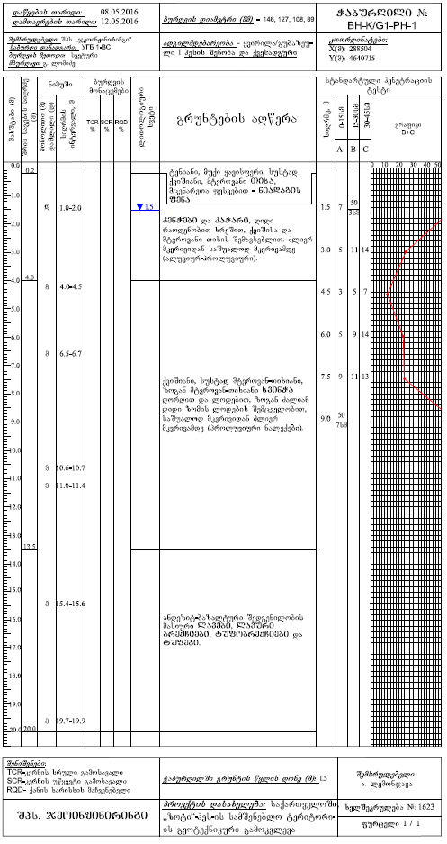
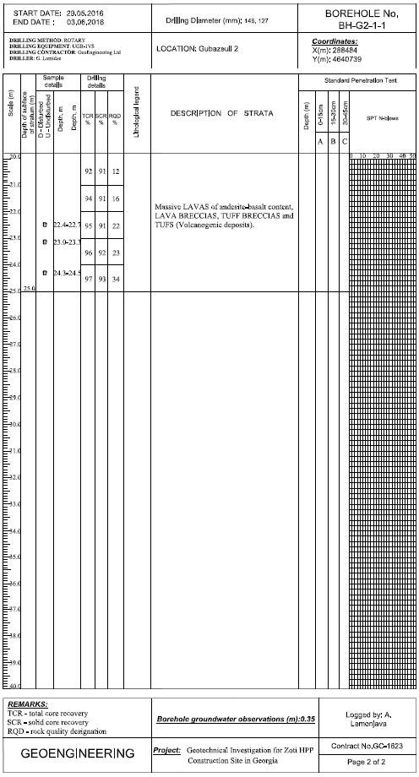

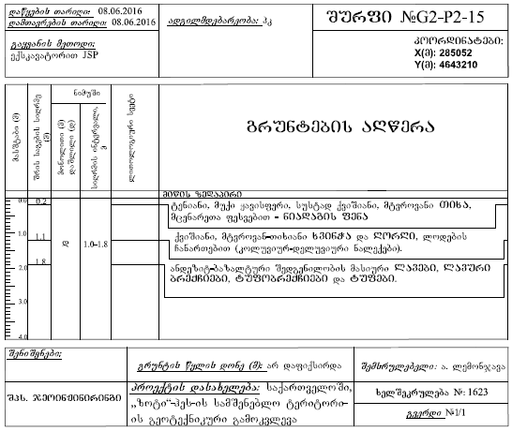

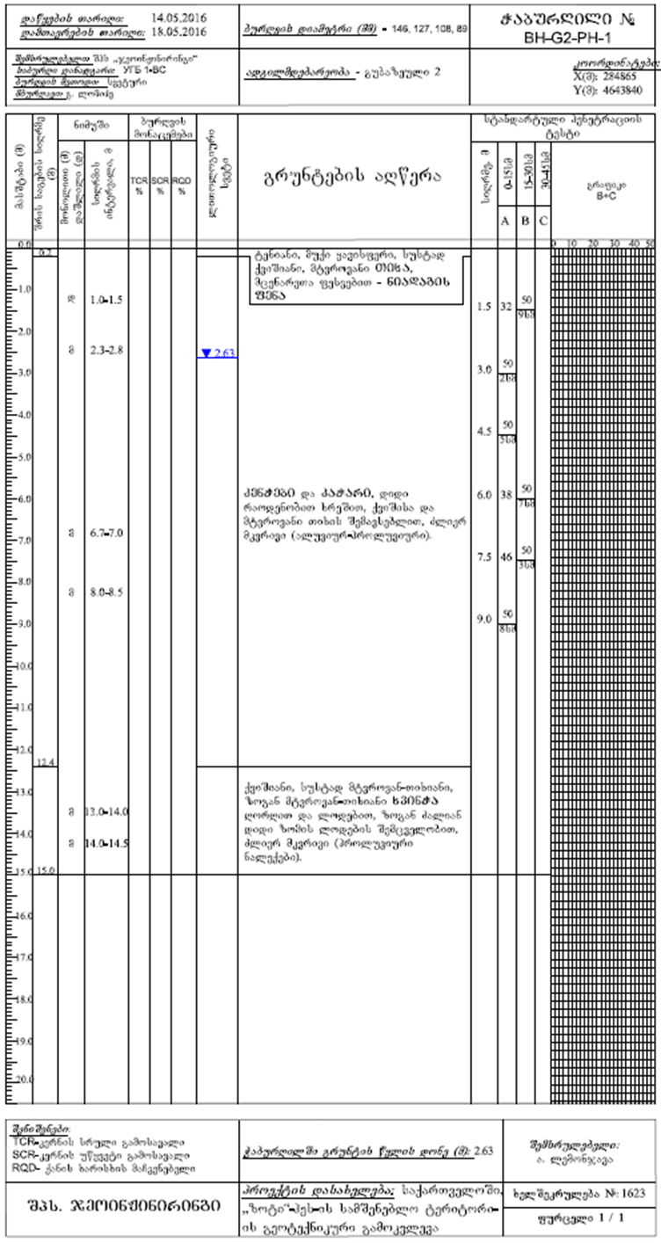

დანართი 2 საპროექტო ეგხ-ის ტრასის ტოპო-გეგმა და გრძივი პროფილი
